SURAT PERNYATAAN
KEASLIAN SKRIPSI

Yang bertanda tangan di bawah ini:

Nama : Bagus Susilo Putra
NPM : 1617021079
Jurusan : Biologi
Fakultas : Matematika dan Ilmu Pengetahuan Alam
Perguruan Tinggi : Universitas Lampung

menyatakan dengan sesungguhnya dan sejujurnya, bahwa skripsi saya berjudul:
“Jenis Burung Berdasarkan Ketinggian Pohon Tempat Hinggap Di Kebun Raya Liwa Kabupaten Lampung Barat”

baik gagasan, data, maupun pembahasannya adalah benar karya saya sendiri yang saya susun dengan mengikuti norma dan etika akademik yang berlaku dan saya memastikan bahwa tingkat similaritas skripsi ini tidak lebih dari 20%.

Jika di kemudian hari terbukti pernyataan saya ini tidak benar, saya bersedia menerima sanksi akademik berupa pencabutan gelar sarjana maupun tuntutan hukum.

Bandar Lampung, 13 Juli 2020
Yang menyatakan,

Bagus Susilo Putra
NPM. 1617021079
ABSTRAK

JENIS BURUNG BERDASARKAN KETINGGIAN POHON TEMPAT HINGGAP DI KEBUN RAYA LIWA KABUPATEN LAMPUNG BARAT

Oleh
BAGUS SUSILO PUTRA
Burung merupakan salah satu hewan yang sangat beragam jenisnya di dunia terutama di Indonesia. Kebun Raya Liwa terletak di Pekon Kubu Perahu, Kecamatan Balik Bukit, Kabupaten Lampung Barat, merupakan kawasan konservasi yang bertemakan konservasi dan pengembangan tanaman hias, representasi flora Sumatra bagian Selatan. Penelitian ini adalah lanjutan dari kerjasama antara jurusan Biologi dengan Balitbang UPTD Kebun Raya Liwa Kabupaten Lampung Barat. Keberadaan burung di Kebun Raya Liwa juga menjadi bioindikator keanekaragaman hayati bagi lingkungan di kawasan ini. Dengan menjaga keberadaan burung di Kebun Raya Liwa berarti menjaga juga habitat beserta tanaman – tanaman yang ada. Tujuan dari penelitian ini adalah mengetahui jenis burung berdasarkan ketinggian pohon tempat hinggap di Kebun Raya Liwa dan kemelimpahan jenisnya. Metode yang digunakan dalam penelitian ini adalah titik hitung (point count) dengan waktu pengamatan selama 9 hari pada pagi dan sore hari di ketinggian pohon 3 stasiun pengamatan yang berbeda. Burung di KRL lebih banyak ditemukan pada
tempat hinggap di ketinggian 2 – 7 meter, pada kategori perdu dan pohon yaitu ada 19 dari 25 jenis burung yang ditemukan. Nilai Indeks Kelimpahan Relatif (IKR) tertinggi yaitu jenis walet sapi (Collocalia esculenta) sebesar 39.91% dan nilai IKR terendah yaitu ada 7 jenis burung yang nilainya masing – masing 0.14%. Status konservasi ke 25 jenis burung berdasarkan IUCN adalah Least Concern (LC) dan berdasarkan CITES ada satu jenis yang masuk ke dalam golongan Apendiks II yaitu elang hitam (Ictinaetus malayensis) sedangkan berdasarkan Peraturan Menteri Lingkungan Hidup dan Kehutanan Republik Indonesia No. P.20/MENLHK/SETJEN/KUM.1/6/2018 ada satu jenis burung yang masuk dalam perlindungan yaitu species elang hitam (Ictinaetus malayensis).

Kata kunci : burung, tempat hinggap, Kebun Raya Liwa.
RIWAYAT HIDUP

Bagus Susilo Putra dilahirkan di Kabupaten Lampung Selatan pada tanggal 20 November 1997, merupakan putra kedua dari dua bersaudara, dari pasangan Bapak Bambang Trian Suharto dan Ibu Wahyu Yulianti. Mempunyai 1 orang kakak yang bernama Ika Nurita Putri.
Penulis pertama kali menempuh pendidikan Taman Kanak-kanak pada tahun 2002-2004 di TK Diniyyah Putri Lampung, pendidikan dasar pada tahun 2004-2010 di MI Diniyyah Putri Lampung. Pendidikan tingkat menengah hingga tahun 2013 di SMPN 25 Bandar Lampung. Kemudian penulis melanjutkan pendidikan di SMAN 1 Gedong Tataan dan menyelesaikannya pada tahun 2016. Pada tahun yang sama penulis berhasil diterima sebagai mahasiswa jurusan Biologi FMIPA Universitas Lampung melalui jalur Seleksi Bersama Masuk Perguruan Tinggi Negeri (SBMPTN).
Selama menempuh pendidikan di kampus penulis pernah menjadi asisten praktikum di satu mata kuliah, selain itu juga penulis aktif di dunia organisasi kampus yaitu Himpunan Mahasiswa Biologi (HIMBIO) FMIPA Unila sebagai kepala bidang 3 ekspedisi.
Penulis melaksanakan Praktik Kerja Lapangan di Kebun Raya Liwa Kabupaten Lampung Barat pada bulan Juli - Agustus 2019 dengan Judul “Inventarisasi Jenis Burung Di Kebun Raya Liwa Kabupaten Lampung Barat”. Penulis melaksanakan Kuliah Kerja Nyata (KKN) di Kabupaten Mesuji Kecamatan Way Serdang dari bulan Januari - Februari 2020.
PERSEMBAHAN

Puji dan syukur atas kehadirat Allah SWT, Dzat yang maha agung yang memberikan kenikmatan sehingga skripsi ini dapat terselesaikan dengan mengharap ridho dari Allah SWT maka karya ini ku persembahkan kepada :
Orangtuaku Bapak (Bambang Trian Suharto) dan Ibu (Wahyu Yulianti), yang selalu kusayangi, terimakasih telah memberikan cinta dan kasih sayangnya serta doa yang tak henti-hentinya, memberikan dukungan moril maupun materil, menjadi teladan yang baik untuk pribadi ini, serta menjadi pengajar terbaik sepanjang hayat.
Kakakku (Ika Nurita Putri) yang selama terus memotivasiku untuk berkarya dan menuntaskan studiku.
Para guru dan dosen yang telah mendidik dan mengajariku hingga hari ini dengan kesabaran, dedikasi, dan keikhlasannya dalam memberikan ilmu.
Sahabat-sahabatku, rekan-rekan seperjuanganku yang selalau memberikan semangat, memberikan dukungan, dan yang selalu menguatkan dan mengajarkan arti perjuangan serta persaudaraan.
Almamaterku tercinta Jurusan Biologi Fakultas Matematika dan Ilmu Pengetahuan Alam Universitas Lampung.
MOTTO

Orang lain berjalan, kita harus selalu berlari

Bumi menjadi hidup oleh hujan, jiwa menjadi hidup oleh tekad, hati menjadi hidup oleh hikmah
(Imam Syafi’i)

Hidup adalah tantangan, jangan dengar omongan orang yang tidak jelas. Yang penting kerja, kerja, dan kerja! Kerja akan menghasilkan sesuatu, sementara omongan hanya menghasilkan alasan
(Jokowi)

Jika tidak memiliki sesuatu janganlah mengambil apa yang milik orang

SANWACANA
Puji syukur penulis ucapkan kehadirat Allah.SWT., karena atas rahmat dan hidayah-Nya sehingga penulis dapat menyelesaikan penulisan dan penyusunan skripsi ini yang berjudul “Jenis Burung Berdasarkan Ketinggian Pohon Tempat Hinggap Di Kebun Raya Liwa Kabupaten Lampung Barat” sebagai salah satu syarat untuk memperoleh gelar Sarjana Sains di Universitas Lampung.
Terselesaikannya penulisan dan penyusunan skripsi ini karena adanya dukungan, do’a serta motivasi dari berbagai pihak. Pada kesempatan ini dengan kerendahan hati penulis menyampaikan terima kasih kepada:
- Bapak Dr. Eng. Suripto Dwi Yuwono selaku Dekan Fakultas Matematika dan Ilmu Pengetahuan Alam, Universitas Lampung.
- Bapak Drs. M. Kanedi, M.Si. selaku Ketua Jurusan Biologi Fakultas Matematika dan Ilmu Pengetahuan Alam, Universitas Lampung dan juga selaku Dosen Pembimbing utama yang juga selalu memberikan bimbingan, semangat serta motivasi.
- Bapak Sukimin, S.IP., MM selaku Kepala UPTD Kebun Raya Liwa yang telah memberikan izin penelitian, ilmu, pengalaman, doa dan motivasi.
- Bapak Ir. Noviardi Kuswan selaku Kepala Badan Penelitian dan Pengembangan Kabupaten Lampung Barat telah memberikan izin.
- Ibu Dr. Nuning Nurcahyani, M.Sc. selaku Dosen Pembimbing ke dua yang selalu memberikan bimbingan, semangat serta motivasi.
- Bapak Dr. G. Nugroho Susanto, M.Sc. selaku Pembahas yang selalu memberikan saran, kritik serta motivasi.
- Ibu Dra. Yulianty, M.Si. selaku Ketua Program Studi S1 Biologi Fakultas Matematika dan Ilmu Pengetahuan Alam, Universitas Lampung.
- Ibu Dr. Emantis Rosa, M. Biomed. selaku Dosen Pembimbing Akademik.
- Bapak Hariyanto, Bapak Murco dan Bapak Rahman telah memberikan banyak ilmu dan pelajaran selama melakukan penelitian ini.
- Seluruh staff UPTD Kebun Raya Liwa yang telah membantu dalam penelitian ini.
- Seluruh Dosen dan Staff Fakultas Matematika dan Ilmu Pengetahuan
Alam, Universitas Lampung.
- Seluruh rekan seperjuangan Biologi angkatan 2016 yang saling membantu dan menguatkan satu sama lain.
- Seluruh warga HIMBIO Fmipa Unila yang sudah memberikan pelajaran organisasi yang sangat mengesankan.
- Mba Harnes Abrini, S.Si. yang telah mengenalkan dunia burung sampai saat ini.
- Kakak – kakak senior yang tidak bisa disebutkan satu persatu yang selalu memberikan semangat, doa, dan motivasi.
- Dan seluruh pihak yang tidak dapat disebutkan satu per satu yang telah membantu dan menyemangati. Semoga Allah.SWT. senantiasa membalas kebaikan yang telah kalian berikan. Semoga skripsi ini bermanfaat bagi penulis dan pembaca.

Bandar Lampung, 13 Juli 2020
Penulis,

Bagus Susilo Putra

DAFTAR ISI
Halaman
HALAMAN JUDUL i
ABSTRAK ii
JUDUL iv
HALAMAN PENGESAHAN v
MENGESAHKAN vi
SURAT PERNYATAAN KEASLIAN SKRIPSI vii
RIWAYAT HIDUP viii
PERSEMBAHAN x
MOTTO xi
SANWACANA xii
DAFTAR ISI xv
DAFTAR TABEL xvii
DAFTAR GAMBAR xviii

- PENDAHULUAN
- Latar Belakang 1
- Tujuan Penelitian 3
- Manfaat Penelitian 3
- Kerangka Pikiran 4

- TINJAUAN PUSTAKA

- Biologi Burung 5
- Metode Pengamatan Burung 10
- Peran Burung Dalam Ekosistem 11
- Kawasan Konservasi 16
- Kebun Raya Liwa 18
- METODE KERJA
- Tempat dan Waktu 21
- Alat dan bahan 21
- Cara Kerja 21
- Analisis Data 24
- HASIL DAN PEMBAHASAN
- Hasil dan Pembahasan 25
- Jenis Burung Berdasarkan Ketinggian Tempat Hinggap 25
- Nilai Indeks Kemelimpahan Relatif 36
- Komposisi Feeding Guild 37
- Status Konservasi dan Perlindungan 42
- KESIMPULAN DAN SARAN 47
DAFTAR PUSTAKA 49
LAMPIRAN 52

DAFTAR GAMBAR
Halaman
Gambar 1. Jalur Pengamatan Burung 22
Gambar 2. Jumlah Jenis Burung Berdasarkan Ketinggian Tempat Hinggap di Kawasan KRL Lampung Barat 25
Gambar 3. Perbandingan Indeks Kelimpahan Relatif (IKR) Spesies Burung
Di Tiga Stasiun Pengamatan Di Kebun Raya Liwa 36
Gambar 4. Komposisi Feeding Guild 38
Gambar 5. Elang hitam (Ictinaetus malayensis) 45
Gambar 6. Lokasi Pengamatan Burung Pada Stasiun Pengamatan Belakang
Kantor KRL. 58
Gambar 7. Lokasi Pengamatan Burung Pada Stasiun Pengamatan Taman
Araceae 58
Gambar 8. Burung Perkutut Jawa (Geopelia striata) 59
Gambar 9. Burung Punai Gading (Treron vernans) 59
Gambar 10. Burung Perling Kumbang (Aplonis panayensis) 60
Gambar 11. Burung Bentet Kelabu (Lanius schach) 60
Gambar 12. Burung Gereja Erasia (Passer montanus) 61
Gambar 13. Burung Punai Jambu (Ptilinopus jambu) 61
Gambar 14. Burung Merbah Cerukcuk (Pycnonotus goiavier) 62
Gambar 15. Burung Cucak Kutilang (Pycnonotus aurigaster) 62
Gambar 16. Burung Tepekong Jambul (Hemiprocne longipennis) 63
Gambar 17. 4 Individu Burung Punai Gading (Treron vernans) 63
Gambar 18. Burung Kedasih Hitam (Surniculus lugubris) 64

DAFTAR TABEL
Halaman
Tabel 1. Lembar Kerja Lapangan Penelitian 23
Tabel 2. Status Konservasi dan Perlindungan Burung di KRL 43
Tabel 3. Pengelompokan Jenis Burung Berdasarkan Tempat Hinggap 52
Tabel 4. Jumlah Individu Burung Pada 3 Stasiun Pengamatan 53
Tabel 5. Nilai IKR Pada Setiap Jenis Burung 55
Tabel 6. Komposisi Feeding Guild 56

I. PENDAHULUAN

A. Latar Belakang
Burung merupakan salah satu sumber daya alam yang sangat beragam jenisnya di Indonesia. Saat ini di Indonesia tercatat setidaknya ada 1.666 jenis burung (Susanti, 2014). Keberadaan burung di alam sangat berpengaruh bagi kehidupan sekitar. Manfaat untuk manusia secara langsung maupun tidak langsung berdampak kepada kelestarian suatu jenis burung (Darmawan, 2006). Habitat alami burung saat ini banyak mengalami tekanan dan kerusakan sehingga diperlukan upaya – upaya konservasi (Holmes dan Rombang, 2001).

Mengacu pada Peraturan Presiden No 93 Tahun 2011 Tentang Kebun Raya bahwa Kebun Raya merupakan kawasan konservasi tumbuhan secara ex-situ yang memiliki koleksi tumbuhan yang terdokumentasi dan ditata berdasarkan pola klasifikasi taksonomi, bioregion, tematik atau kombinasi dari pola-pola tersebut, untuk tujuan kegiatan konservasi, penelitian, pendidikan, wisata dan jasa lingkungan, adapun fungsi Kebun Raya mencakup 5 tujuan kegiatan di kebun raya, dan saat ini KRL sudah bisa menjalankan fungsi sebagai Kebun Raya.

Pengamatan burung merupakan salah satu kegiatan yang pada dasarnya merupakan kegiatan ekoturisme yang mencakup perjalanan di alam terbuka, kegiatan yang berkaitan dengan keserasian ekologi dan dapat berbentuk ekspedisi (berhubungan dengan eksplorasi ilmiah bernuansa petualangan). Pengamatan burung berperan dalam mendukung ekoturisme misalnya sebagai pemandu atau yang mempromosikan keindahan alam melalui burung. Kegiatan pengamatan burung adalah kegiatan yang menjanjikan karena burung sebagai obyek utama belum dikembangkan secara optimal (padahal berpeluang besar untuk menarik wisatawan), dan pada pengamatan burung ini tidak selalu mengamati burung yang sedang terbang akan tetapi mengamati burung juga yang sedang hinggap di vegetasi yang ada di KRL. Beberapa burung hinggap di beberapa tanaman seperti semak, perdu, dan pohon untuk beraktivitas dan mencari makan. Belum adanya penelitian terkait inventarisasi jenis burung di kawasan KRL maka pengamatan burung sangat penting untuk dilakukan karena burung salah satu satwa yang merupakan penyeimbang ekosistem.

Penelitian mengenai keberadaan burung masih sedikit dilakukan terutama di kawasan KRL. Mengingat pentingnya peranan jenis-jenis burung dan untuk menjaga keseimbangan ekosistem maka perlu dilakukan penelitian yang bertujuan untuk mengetahui jenis burung yang hinggap pada ketinggian tanaman yang berbeda di KRL.

Kebun Raya Liwa (KRL) merupakan hasil kerjasama antara Lembaga Ilmu Pengetahuan Indonesia, Pusat Konservasi Tumbuhan Kebun Raya Bogor dengan Departemen Pekerjaan Umum dan Pemerintah Kabupaten Lampung Barat. Kawasan ini terletak di Desa Pekon Kubu Perahu, Kecamatan Balik Bukit, Kabupaten Lampung Barat dan merupakan kawasan konservasi yang bertemakan konservasi dan pengembangan tanaman hias, representasi flora Sumatra bagian Selatan.
Oleh sebab itu perlu dilakukan penelitian tentang studi jenis burung di beberapa ketinggian tanaman yang ada di KRL dan untuk mengetahui bagaimana kondisi ekosistem dan habitat yang ada di KRL.

B. Tujuan Penelitian

Adapun tujuan penelitian adalah :
- Mengetahui jenis burung berdasarkan ketinggian pohon tempat hinggap di KRL.
- Kemelimpahan jenis burung di KRL.
- Mengetahui status konservasi dan perlindungan burung yang ada di KRL.

C. Manfaat penelitian

Manfaat dari penelitian ini adalah dapat memberikan informasi mengenai jenis-jenis burung yang ada di KRL, serta menjadi dasar studi penelitian lanjutan tentang burung yang ada di KRL

D. Kerangka Pikir

Pengetahuan tentang jenis burung saat ini masih merupakan hal yang belum banyak dimiliki masyarakat meskipun hampir di setiap tempat selalu dijumpai keberadaan burung. Burung dapat menempati hampir semua tipe ekosistem yang ada di bumi. Namun saat ini keberadaan burung semakin berkurang akibat adanya perubahan lingkungan yang terjadi pada habitat sebagai tempat beraktivitas dan mencari makan bagi burung. Jenis burung khususnya di Indonesia sangat beragam dari jenis burung endemik ataupun non endemik. Burung juga menjadi bioindikator bagi lingkungan. Maka dari itu selain mengetahui jenis – jenis burung yang ada upaya – upaya konservasi juga harus dilakukan agar keberadaan burung lestari dan habitatnya terjaga.
Dengan adanya penelitian ini selain dapat mengetahui jenis – jenis burung yang ada juga dapat mengetahui ketinggian tempat hinggap burung dan menjaga habitat yang ada agar tidak ada kegiatan manusia yang bisa merusak habitat burung yang ada di KRL. Selain itu penelitian ini dapat menjadi dasar pembelajaran bagi studi burung lanjutan yang ada di KRL.

II. TINJAUAN PUSTAKA

- Biologi Burung
Kelas Aves merupakan kelompok hewan Vertebarata dengan ciri – ciri hampir semua tubuhnya tertutup oleh bulu. Topografi luar atau disebut juga ciri morfologi aves secara umum yakni seluruh tubuh ditutupi oleh bulu dengan ukuran yang berbeda di kepala, tubuh dan sayap serta ekor (Haryono, 2006). Dengan adanya mengetahui ciri-ciri morfologi, maka dapat mempermudah peneliti mengidentifikasi suatu jenis burung. Karakter morfologi burung dapat dibedakan atas: paruh, kepala, leher, badan, sayap, tungkai dan ekor. Bentuk paruh pada aves menunjukkan jenis makanannya. Ekor aves memiliki bulu-bulu yang berperan sebagai kemudi. Pengertian ekor adalah bulu-bulu ekor (rectriches). Panjang pendeknya rectriches pada tepi posterior ekor berbeda-beda dan memiliki ciri yang spesifik. Bulu aves berperan membungkus tubuh, menjaga suhu badan dan untuk terbang. Warna bulu yang disebabkan oleh adanya substansi kimia yakni karena adanya pigmen biochrome yang menyerap dan memantulkan cahaya dengan panjang gelombang tertentu. Warna-warna yang nampak yakni: merah, jingga, kuning, hitam, kelabu, coklat, hijau. Warna-warna yang disebabkan oleh adanya elemen-elemen fisik seperti warna putih, biru, dan gemerlapan.

Welty (1982) dalam Darmawan (2006), menyatakan bahwa burung termasuk dalam kelas Aves, sub Phylum Vertebrata dan masuk ke dalam Phylum Chordata yang diturunkan dari satwa berkaki dua. Burung merupakan salah satu satwa liar yang memiliki peran penting bagi kelestarian alam sekitar yang sebagaimana fungsinya yaitu sebagai pengendali hama, sebagai polinator, dan pemencar biji (Ferianita, 2007).

Burung dibagi menjadi 29 ordo yang terdiri atas 158 famili, burung adalah salah satu diantara kelas hewan bertulang belakang. Burung salah satu satwa berdarah panas dan berkembangbiak melalui telur. Tubuhnya ditutupi bulu dan memiliki bermacam - macam adaptasi untuk terbang. Burung memiliki pertukaran zat yang sangat cepat kerena terbang memerlukan banyak energi. Suhu tubuhnya tinggi dan tetap sehingga kebutuhan makanannya yang cukup banyak (Ensiklopedi Indonesia, 1992; Darmawan, 2006).

Penelitian tentang burung adalah hal yang penting karena burung bersifat dinamis dimana ada pohon atau vegetasi tempat untuk beraktivitas, mencari makan, bahkan untuk berkembang biak dan mampu menjadi indikator perubahan lingkungan yang terjadi pada daerah tersebut (Bibby, Neil, dan David, 2004).

Burung bisa menempati tipe habitat yang beranekaragam macamnya, baik habitat hutan maupun non hutan. Setiap burung yang hidup di alam membutuhkan dua kebutuhan dasar yaitu bahan dan energi. Bahan menyediakan media untuk hidup burung, seperti udara dan daratan, sedangkan energi didapatkan burung dari makanan dan energi matahari (Welty, 1982 ; Darmawan 2006).

Alikodra (2002) dalam Syafrudin (2011), menyatakan bahwa pergerakan satwa liar baik dalam skala kecil maupun besar adalah usaha untuk memenuhi tuntutan hidupnya. Burung membutuhkan suatu koridor atau batasan untuk melakukan pergerakan yang dapat menghubungkan dengan sumber keanekaragaman. Penyebaran suatu jenis burung disesuaikan dengan kemampuan pergerakkannya atau kondisi lingkungan sekitar seperti pengaruh luas kawasan, ketinggian tempat dan letak geografisnya. Burung merupakan kelompok satwa liar yang paling merata penyebarannya, ini disebabkan karena kemampuan terbang yang daerah jelajahnya sangat jauh.

Burung merupakan bagian dari komponen ekosistem yang mempunyai interaksi dan saling tergantung dengan lingkungan, sehingga keberadaan burung dalam ekosistem perlu dipertahankan. Keanekaragaman jenis burung di Indonesia mulai terancam punah akibat tindakan – tindakan negatif yang dilakukan manusia, seperti perburuan liar dan perusakan hutan yang menyebabkan habitat dan kehidupan burung terganggu dan akhirnya punah. Jenis burung yang terancam punah di Indonesia sebesar 126 jenis burung yang menduduki peringkat pertama di dunia dalam hal kepunahan jenis burung (Fachrul, 2007).
Indonesia masuk dalam negara megabiodiversity dengan kelimpahan keragaman hayati yang dimilikinya. Persebaran kelimpahan burung di Indonesia dari segi geografis dibagi menjadi tujuh bagian, yaitu wilayah biogeogafi Sumatera, Jawa, Kalimantan, Sulawesi, Nusa Tenggara, Maluku, serta Papua. Indonesia tercatat memiliki 704 spesies mamalia, 1.598 spesies burung, 600-an spesies reptil dan 300-an spesies amfibi. Untuk keluarga Aves (burung), diperkirakan sekitar 22 spesies berpotensi punah pada abad yang akan datang. Saat ini sejumlah 104 spesies burung dikategorikan terancam punah, sementara 152 spesies lain digolongkan mendekati terancam punah (Mardiastuti, 2011).

Menurut data terakhir tahun 2008, terdapat sebanyak 372 spesies (23,28 persen) dari total 1958 spesies yang berstatus endemik hanya ada di Indonesia. kemudian, sebanyak 149 spesies (9,32 persen) adalah burung migran yang termasuk dalam kategori spesies burung yang suka bermigrasi jarak jauh. Kategori jenis burung endemik itu tertinggi di Sulawesi, sebanyak 106 spesies burung endemik wilayah (wil) dari 416 spesies burung di pulau itu. selanjutnya, disusul Maluku 66 dari 365 spesies di kepulauan ini. Nusa Tenggara 46 (426 spesies), Papua 41 (671 spesies), Jawa 32 (507 spesies), Sumatera 26 (628 spesies), dan Kalimantan 1 (522 spesies). Sementara itu, untuk spesies burung endemik Indonesia (Id), tertinggi Sulawesi 117 spesies, Maluku (94), Nusa Tenggara (68), Jawa (56), Papua (55), Sumatera (44),dan Kalimantan (4) (LIPI, 2008).

Prasetyo (2002), mengatakan bahwa burung merupakan suatu obyek pelestarian keanekaragaman hayati karena manfaatnya terhadap kelangsungan hidup manusia. Manfaat secara langsung adalah sebagai komoditi ekonomi, sedangkan manfaat burung secara tidak langsung, yaitu untuk menjaga kestabilan ekosistem. Sebagai salah satu komponen ekosistem, burung mempunyai hubungan timbal balik dan saling tergantung dengan lingkungannya. Atas dasar peran dan manfaat ini maka kehadiran burung dalam suatu ekosistem perlu dipertahankan.

Burung merupakan salah satu hewan yang memiliki kaitan erat dengan kehidupan manusia sejak dahulu kala. Fungsi ekologis burung yaitu sebagai penyebar biji dan penyerbuk alami. Burung juga dimanfaatkan manusia sebagai bahan makanan serta sebagai hewan peliharaan, bahkan burung juga turut berperan dalam berbagai budaya masyarakat. Burung juga dimanfaatkan oleh manusia sebagai bahan makanan serta sebagai hewan peliharaan walaupun ini menjadi kontroversi pada hakikat konservasinya, bahkan burung juga turut berperan dalam berbagai budaya masyarakat. Biodiversitas burung juga dapat dijadikan sebagai indikator baik buruknya kualitas habitat karena memiliki karakteristik yang penting, antara lain dapat hidup pada berbagai habitat di seluruh dunia, peka terhadap perubahan lingkungan, dan penyebarannya sudah cukup diketahui (Kinnaird, 1997).

Pada saat ini sekitar setengah burung di dunia terancam punah sebab menurunnya kualitas dan hilangnya habitat yang ada. Seiring dengan berjalannya waktu, keanekaragaman hayati yang ada di Indonesia telah menunjukan penurunan yang sangat signifikan. Ancaman demi ancaman terhadap kelestarian kawasan flora fauna harus mendapat perhatian serius, baik dari sudut pemantauan (monitoring) maupun dari sudut pengelolaan. Estimasi biodiversitas dapat diartikan sebagai inventarisasi dari kekayaan spesies dengan tujuan penelitian murni ataupun untuk mendapatkan informasi mengenai potensi ekonomi dari biota yang teramati, dan terancam punah atau persebarannya terbatas namun memiliki pengaruh penting dalam komunitas (Mac Nally, 1997).

- Metode Pengamatan Burung
Bibby, et al (2000), menyatakan bahwa ada beberapa metode penelitian burung. Yang pertama adalah metode titik hitung (point count), metode ini adalah metode yang spesifik untuk dilakukannya survei kekayaan jenis burung di lokasi penelitian kemudian diinventarisasi. Metode titik hitung dilakukan dengan cara berjalan di suatu tempat yang sudah ditetapkan, semua jenis burung yang ditemukan selama jangka waktu yang ditetapkan antara 10 – 15 menit, diberi tanda dan dicatat sebelum bergerak pada titik selanjutnya. Yang kedua ada metode transek garis, metode ini dilakukan dengan cara pengamat berjalan di sepanjang garis transek dan berhenti pada titik – titik yang sudah ditentukan, memberikan waktu bagi pengamat untuk mengamati dan mencatat semua burung yang terlihat dan terdengar pada waktu tersebut.

Keanekaragaman jenis burung dipengaruhi oleh keanekaragaman tipe habitat yang ada. Struktur vegetasi dan ketersediaan pakan pada habitat merupakan faktor utama yang mempengaruhi keanekaragaman jenis di suatu habitat (Tortosa 2000). Habitat dengan variasi vegetasi lebih beragam akan memiliki keanekaragaman jenis burung yang lebih tinggi dibandingkan dengan habitat yang memiliki sedikit jenis vegetasi.

- Peran Burung Dalam Ekosistem
Burung adalah satwa liar yang dapat ditemukan di beberapa tipe ekosistem. Tingkat sebaran yang merata dapat menjadikan burung sebagai sumber kekayaan hayati yang sangat berperan pada ekosistem dan peka terhadap perubahan lingkungan (Hadinoto et al., 2012).

Sebaran burung erat hubungannya dengan keberadaan pakan dan habitat yang ada, semakin banyak kemelimpahan pakan di suatu habitat maka semakin beragam individu burung yang ada. Burung adalah salah satu satwa yang penting keberadaannya dalam ekosistem hutan, karena memiliki peran utama bagi kelangsungan siklus kehidupan. Di hutan, semua satwa liar termasuk burung mempunyai peranan yang sangat penting dalam membantu regenerasi hutan secara alami seperti dispersi biji, sebagai polinator, dan pengontrol jumlah serangga hama di alam (Wibowo, 2006).

Habitus berasal dari bahasa latin yang artinya “perawakan”. Habitus tumbuhan merupakan bentuk atau perawakan tumbuhan yang pada dasarnya bisa digunakan untuk mempermudah deskripsi suatu jenis tumbuhan serta dapat digunakan untuk tujuan pengelompokan. Menurut LIPI (2013), habitus tumbuhan terdapat 11 macam, yakni pohon, perdu, palem, sikas (cycad), bambu, pakis, tumbuhan merambat, sukulen, herba, tumbuhan air, dan anggrek.

Menurut LIPI (2013), habitus pohon merupakan tumbuhan berkayu yang memiliki satu batang yang panjang dan beberapa cabang yang menyebar setelah tinggi tertentu, serta membentuk sebuah tajuk (crown). Batang pohon pada umumnya memiliki diameter minimum 10 cm pada titik setinggi dada orang dewasa. Daunnya bisa meranggas (deciduous) atau hijau sepanjang tahun (evergreen). Pohon muda pada diameter batang kurang dari 10 cm yang disebut sapling. Beberapa spesies pohon adalah pohon berbunga atau konifer. Penyebaran pohon merata di seluruh dunia, dengan keanekaragaman tertinggi di hutan hujan kawasan tropis. Mayoritas jenis pohon masuk di dalam suku Dipterocarpaceae, Fagaceae dan Lauraceae. Pohon digunakan berbagai keperluan manusia, termasuk menyediakan kayu untuk bahan bangunan, perabotan, kertas dan obat-obatan. Pohon juga berperan besar dalam menjaga keseimbangan lingkungan (ekosistem) dengan mencegah degradasi tanah dan erosi, menyediakan tempat hidup dan beraktivitas bagi burung, menyerap karbon dioksida, serta mengelola iklim global.

Habitus perdu adalah tumbuhan berkayu yang mempunyai beberapa batang yang bercabang dari dekat akarmya. Perdu berbeda dengan pohon yaitu adanya banyak batang dan tingginya yang lebih pendek, di bawah 6 m. Perdu biasanya memiliki dedaunan yang lebih lebat dibandingkan dengan pohon yang dibentuk oleh banyak cabang-cabang berdaun yang tumbuh berdekatan. Dedaunan mereka bisa meranggas (deciduous) atau hijau sepanjang tahun (evergreen). Sebuah wilayah alami yang banyak didominasi oleh perdu biasanya di kawasan semak belukar (shrubland atau scrubland). Perdu dimanfaatkan untuk berbagai kebutuhan, dari tumbuhan hias dan kayu bakar sampai sebagai bahan baku untuk obat-obatan dan produk industri lainnya. Seperti pohon, perdu juga berperan besar dalam lingkungan hidup dengan membantu mencegah erosi, memproduksi oksigen dan menyerap karbon dioksida, mengurangi polusi udara, menjadi penghalang angin serta memberikan perlindungan dan habitat bagi berbagai satwa khususnya burung untuk mencari makan dan beraktivitas (LIPI, 2013).

Herba merupakan tumbuhan berbunga dengan batang di atas permukaan tanah yang tidak berkayu, seperti halnya rumput dan forbs (herba berbunga selain rumput). Herba bersifat annual (tahunan), biennial (2 tahunan) atau perennial (lebih dari 2 tahun). Herba tahunan langsung mati setelah berbunga dan berbuah, dan tumbuh dari bijinya. Herba tersebar luas di bumi, mulai dari daerah tropis dan sub-tropis hingga ke daerah beriklim sedang, di berbagai jenis habitat. Sebagian besar herba yang tumbuh cepat (terutama yang tahunan) merupakan tanaman perintis). Beberapa herba lain berperan sebagai tumbuhan utama yang membentuk sebuah habitat, misalnya di kawasan hutan dan habitat terbuka seperti padang rumput, rawa asin atau gurun. Herba memiliki peran yang paling besar dalam kehidupan sehari-hari manusia, selain beraneka ragam dan tersedia dengan melimpah, suatu jenis herba atau bagian-bagiannya dapat dimanfaatkan untuk bahan pangan, obat-obatan, bumbu aromatik, hiasan, dan bagi kehidupan satwa liar yang ada (LIPI, 2013).

Kekayaan jenis dan komponen komunitas burung berbeda dari satu wilayah dengan wilayah yang lain, keanekaragaman jenis di suatu wilayah ditentukan oleh berbagai faktor dan mempunyai sejumlah struktur yang dapat memberi respon berbeda-beda terhadap faktor geografi, perkembangan dan fisik. Keanekaragaman jenis kecil ditemukan pada komunitas daerah dengan lingkungan ekstrim seperti daerah kering, tanah miskin apalagi bekas kebakaran atau letusan gunung berapi, sedangkan keanekaragaman tinggi terdapat pada lingkungan yang optimum menyediakan semuanya (Hernowo, 2001).

Keanekaragaman jenis burung di suatu wilayah dipengaruhi oleh faktor-faktor berikut:
- Ukuran luas habitat, semakin luas habitat, cenderung semakin tinggi keanekaragaman jenis burung.
- Struktur keanekaragaman jenis vegetasi. Ewusie (1990) membuktikan bahwa daerah dengan pemilikan keanekaragaman jenis hewan (termasuk burung) yang tinggi disebabkan oleh setiap jenis hewan kehidupannya bergantung pada sekelompok jenis tumbuhan tertentu.
- Keanekaragaman dan tingkat kualitas habitat secara umum di suatu lokasi menurut Gonzales (1993), semakin majemuk habitatnya cenderung semakin tinggi keanekaragaman jenis burungnya.
- Pengendali ekosistem yang dominan, menurut Fachrul (2007) ialah keanekaragaman jenis burung cenderung rendah dalam ekosistem yang terkendali secara fisik dan cenderung tinggi dalam ekosistem yang diatur secara biologi.

Makan adalah rangkaian gerak dalam mencari dan memilih makanan dan suatu pola yang tetap. Jumlah pakan burung yang dikonsumsi jantan dan betina sama. Burung jantan memerlukan makan sebagai energi untuk melakukan aktivitas (terbang, mencari makan, dan bersuara). Pada burung betina hal ini berhubungan dengan musim berkembang biak, seperti dapat menghasilkan telur yang baik) (Alikodra, 1980).

Makanan yang dibutuhkan burung dapat dilihat dari habitat dimana burung itu berada seperti penjelasan Whitten (1996) sebagai berikut :
- Burung-burung yang berada di hutan dapat mencari makan pada bagian kanopi pohon sampai lantai hutan. Pada bagian kanopi pohon, serangga, buah, biji, bunga, dan daun muda dapat menjadi sumber pakan untuk burung, sedangkan pada lantai hutan, makanan berasal dari biji yang jatuh, serangga tanah, dan daun muda dari pohon.
- Burung-burung yang habitatnya terdapat di padang rumput, pakannya berupa biji rumput.
- Burung-burung yang berada di sekitar perairan sungai dan danau, memperoleh pakan berupa serangga, air, ikan, dan kepiting.

Menurut Zowes, et al (2003), keberadaan suatu jenis burung pada dasarnya disesuaikan dengan kesukaan terhadap habitat tertentu. Secara dasar, habitat burung dapat dibedakan atas habitat di darat, air tawar dan laut, serta dapat dibagi lagi menurut tanaman seperti hutan lebat, semak maupun rerumputan. Akibat adanya penurunan kualitas, modifikasi dan hilangnya habitat adalah ancaman yang berarti bagi jenis-jenis burung yang ada saat ini. Diketahui sekitar 50 persen burung di dunia terancam punah karena menurunnya kualitas dan hilangnya habitat (Shannaz, Jepson dan Rudyanto, 1995).
- Kawasan Konservasi
Kawasan konservasi merupakan kawasan hutan yang berciri khas tertentu dan mempunyai tugas dan fungsi pokok pengawetan keanekaragaman tumbuhan dan satwa serta ekosistemnya. Kawasan konservasi yang biasa disebut kawasan yang dilindungi ditetapkan oleh pemerintah berdasarkan bermacam - macam kriteria sesuai dengan kepentingannya. Setiap negara mempunyai kriteria sendiri untuk menetapkan kawasan yang dilindungi, dimana masing-masing negara memiliki tujuan dan perlakuan yang mungkin berbeda-beda. Tetapi, di tingkat internasional dinaungi oleh WCPA (World Commission on Protected Areas) yang sebelumnya bernama CNPPA(Commision on National Parks and Protected Areas)yaitu sebuah komisi di bawah IUCN (International Union for Conservation of Nature and Natural Resources) yang memiliki tanggung jawab menjaga lingkungan konservasi di dunia, baik untuk kawasan darat maupun perairan (Kemenhut, 2013).

Kawasan konservasi pada kategori nasional mencakup dua kelompok besar, yaitu Kawasan Suaka Alam (KSA) dan Kawasan Pelestarian Alam (KPA). Kawasan Suaka Alam yang terdiri atas dari Cagar Alam dan Suaka Margasatwa, bertujuan untuk perlindungan sistem penyangga kehidupan dan pengawetan sumber daya alam hayati dan ekosistemnya (Kemenhut, 2013).

Cagar Alam atau disebut juga sebagai kawasan yang ditetapkan untuk menjaga supaya suatu spesies, habitat, kondisi geologi, ekosistem, juga proses ekologis tetap seperti apa adanya, tanpa adanya campur tangan manusia dengan tujuan utama untuk kepentingan ilmiah atau pemantauan lingkungan yang ada. Pengelolaan di dalam cagar alam hanya berupa pemantauan (termasuk riset) dan pengamanan saja (sehingga sering dikenal sebagai zero manajemen) (Kemenhut, 2013).

Suaka margasatwa adalah kawasan hutan yang memiliki fungsi perlindungan satwa yang ada. Walaupun tujuan utamanya melestarikan satwa tetapi juga mencakup perlindungan ekosistemnya. Suaka margasatwa dimasukkan ke dalam hutan konservasi atau kawasan konservasi bersama Cagar Alam, Taman Nasional, Taman Wisata Alam, Kebun Raya dan Taman Buru (Kemenhut, 2013).

Taman Nasional merupakan kawasan pelestarian alam yang mempunyai ekosistem yang sesungguhnya, dikelola dengan sistem zonasi yang dimanfaatkan untuk tujuan penelitian, ilmu pengetahuan, pendidikan, menunjang budidaya, pariwisata, dan rekreasi. Taman Nasional disebut juga salah satu wilayah konservasi yang berkaitan dengan aspek pelestarian dan pemanfaatan oleh karena itu kawasan ini bisa dimanfaatkan untuk pengembangan ekowisata dan minat khusus. Kedua bentuk pariwisata tersebut yaitu ekowisata dan minat khusus, sangat prospektif dalam penyelematan ekosistem dan habitat hutan. Taman Nasional dibagi menjadi 3 zona yaitu zona inti, zona rimba, zona pemanfaatan (Kemenhut, 2013).

Mengacu pada Peraturan Presiden No 93 Tahun 2011 Tentang Kebun Raya dapat dijelaskan bahwa, Kebun Raya merupakan kawasan konservasi tumbuhan secara eks-situ yang memiliki koleksi tumbuhan yang terdokumentasi dan ditata berdasarkan pola klasifikasi taksonomi, bioregion, tematik atau kombinasi dari pola-pola tersebut, untuk tujuan kegiatan konservasi, penelitian, pendidikan, wisata dan jasa lingkungan. Adapun fungsi Kebun Raya mencakup 5 tujuan kegiatan di kebun raya.

- Kebun Raya Liwa
KRL merupakan Kawasan konservasi tumbuhan secara eks-situ yang memiliki koleksi tumbuhan yang terdokumentasi dan ditata berdasarkan pola klasifikasi taksonomi, bioregion, tematik atau kombinasi. KRL merupakan hasil kerjasama antara Lembaga Ilmu Pengetahuan Indonesia, Pusat Konservasi Tumbuhan Kebun Raya Bogor dengan Departemen Pekerjaan Umum dan Pemerintah Kabupaten Lampung Barat. KRL terletak di Desa Pekon Kubu Perahu, Kecamatan Balik Bukit, Kabupaten Lampung Barat. KRL merupakan kawasan konservasi yang bertemakan konservasi dan pengembangan tanaman hias, representasi flora Sumatra bagian Selatan.

KRL terletak di Pekon Kubu Perahu Kecamatan Balik Bukit Kabupaten Lampung Barat, Provinsi Lampung, dengan koordinat geografis 05ᵒ 02ᵒ’04’45.9’’ BT KRL memiliki luas wilayah 86,68 Ha. Di sisi Barat KRL, berbatasan dengan ekowisata Kubu Perahu Resort Balik Bukit, Taman Nasional Bukit Barisan Selatan(TNBBS) dengan objek wisata berupa air terjun sepapah. KRL berjarak ± 1 Km dari Pusat Kota Liwa dan berjarak ± 3 Km dari Pusat Pemerintahan Kabupaten Lampung Barat. Dari Ibukota Provinsi Lampung KRL berjarak 296 Km dengan waktu tempuh 5- 6 jam. Sarana transportasi yang dapat digunakan dari Ibu Kota Provinsi di Bandar Lampung.

Iklim di KRL, berdasarkan klasifikasi Oldeman dan curah hujan tahunan rata-rata 2.500-3000 mm, bulan basah 7-9 bulan, kisaran suhu 17-30ᵒ C, kelembaban relatif 50%-80%, intensitas matahari 37,9%. Topografi di area KRL landai dan berbukit-bukit, titik terendah 830 Mdpl terletak di bagian Selatan Barat KRL di sepanjang aliran sungai Sinda Lapai dan titik tertinggi 945 Mdpl terletak di sekitar zona penerima, dengan kelas lereng curam yaitu :>40%.

KRL sudah bisa menjalankan fungsi sebagai Kebun Raya. Dengan demikian secara garis besar maka visi dan misi tersebut adalah sebagai berikut :

Visi :
KRL sebagai etalase kabupaten konservasi yang hebat dan sejahtera.
Misi :
Untuk mewujudkan visi tersebut KRL memiliki misi sebagai berikut:
- Mengoleksi, mengawetkan, dan melestarikan jenis flora yang menjadi plasmanutfah, endemik, dan terancam untuk kepentingan konservasi.
- Membangun dan mengembangkan ilmu pengetahuan, penelitian, dan inovasi daerah di bidang botani.
- Peningkatan kualitas ruang kota Liwa melalui ketercukupan ruang terbuka hijau publik, sebagai destinasi wisata, adaptasi perubahan iklim, dan mitigasi bencana.
- Mendorong peningkatan perekonomian daerah dan kesejahteraan masyarakat.

III. METODE PENELITIAN

A. Waktu dan Tempat Pelaksanaan

Penelitian ini dilakukan pada bulan Oktober 2019 di Kebun Raya Liwa, Kecamatan Balik Bukit, Kabupaten Lampung Barat dan merupakan tindak lanjut dari kerjasama Jurusan Biologi FMIPA Universitas Lampung dengan UPTD Kebun Raya Liwa Lampung Barat.

B. Alat dan Bahan

Adapun alat yang digunakan pada penelitian ini adalah teropong binokuler merk Nikon aculon dengan perbesaran 10x42 , jam tangan, perekam suara, kamera dengan resolusi 13 mega pixel, termometer, buku identifikasi lapangan “Burung-Burung di Sumatera, Jawa, Bali, dan Kalimantan MacKinnon, et al.,2010, alat tulis, dan lembar kerja. Bahan yang digunakan adalah semua jenis burung yang ditemukan pada lokasi penelitian ini.

C. Cara Kerja
Metode yang digunakan dalam penelitian ini adalah metode titik hitung (point count) dengan waktu pengamatan selama 9 hari pada setiap pagi pukul 06.00

WIB – 09.30 WIB dan sore hari pukul 15.30 WIB – 17.45 WIB. Pertama yang dilakukan adalah menyiapkan segala peralatan yang dibutuhkan kemudian menyiapkan lembar kerja yang berisikan tabel dengan nomer, nama jenis burung, waktu perjumpaan, tipe habitat, cuaca sekitar, jumlah individu dan keterangan.

P3

Gambar 1. Jalur pengamatan burung
Pengamatan pendahuluan/observasi dilakukan untuk (1) mengenal lokasi/habitat yang akan menjadi tempat pengamatan; (2) penelusuran jalur dan penentuan titik pengamatan; (3) mengenal jenis-jenis burung yang umum dijumpai di lokasi. Pengamatan dilakukan menggunakan metode point count (titik hitung) dengan jalur transek mengikuti jalur yang telah ada. Seperti pada Gambar 1 pengamat berjalan sepanjang jalur/jalan disertai dengan titik pengamatan yang telah ditentukan, di setiap titik, pengamatan dilakukan selama 15 menit dengan jarak pengamatan ke kiri dan kanan sejauh 15 meter dan jarak antar titik sejauh 200 meter, agar tidak terjadi pengulangan pencatatan. Parameter yang diamati adalah jumlah jenis dan jumlah individu di tiga jalur transek pengamatan. Metode survei dan metode observasi dipergunakan untuk menentukan lokasi pengamatan dan obyek pengamatan.

Setelah dilakukan pengamatan semua jenis burung yang ditemukan dicatat dalam lembar kerja lapangan seperti Tabel 1 .

Tabel 1. Lembar Kerja Lapangan Penelitian Burung
No. | Nama Burung | Jumlah Individu | Waktu | Aktivitas Burung
1.
2.
3.
…

Pengamatan jenis-jenis burung dilakukan dengan menggunakan metode titik hitung (point count) dengan garis transek/jalur menurut Alikodra (1990), ialah merupakan suatu petak contoh dimana seorang pencatat berjalan sepanjang garis transek dan mencatat setiap jenis satwa liar yang dilihat, baik jumlahnya maupun jaraknya dengan pengamat.

Metode pengamatan langsung dan identifikasi dalam setiap titik pengamatan untuk mempermudah pengamatan jenis burung yang dijumpai dan selanjutnya diidentifikasi berdasarkan buku seri panduan lapangan burung – burung di Sumatera, Jawa, Bali dan Kalimantan yang dilengkapi dengan gambar.

D. Analisis Data

Data yang diperoleh dari penelitian ini ditabulasikan untuk melihat jumlah jenis burung berdasarkan kategori tempat hinggap (pohon, perdu, dan herba) dan juga akan dihitung indeks kelimpahan relatif (IKR) untuk melihat kemelimpahan burung di KRL. Perhitungan indeks kelimpahan relatif (IKR) dengan persamaan yang diadopsi dari Krebs (1989) yaitu:
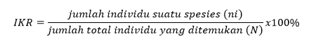

Selanjutnya nilai indeks kelimpahan relatif digolongkan dalam tiga kategori yaitu tinggi (>20%), sedang (15%-20%), dan rendah (<15%).

IV. HASIL DAN PEMBAHASAN

- Hasil dan Pembahasan

Berdasarkan hasil pengamatan jenis burung yang didapatkan meliputi, jenis burung berdasarkan ketinggian tempat hinggap, nilai indeks kemelimpahan relatif, komposisi burung berdasarkan kelompok pakan( feeding guild), dan status konservasi burung yang ada di KRL.

- Jenis Burung Berdasarkan Ketinggian Tempat Hinggap

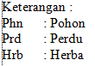
Gambar 2. Jumlah Jenis Burung Berdasarkan Ketinggian Tempat Hinggap di Kawasan KRL Lampung Barat

Pada penelitian yang dilakukan di KRL didapatkan tiga kategori tempat hinggap burung yaitu jenis pohon, perdu, dan herba. Dari dua puluh lima jenis burung yang didapatkan sebagian besar menempati tempat hinggap pada pohon dan perdu yaitu berjumlah 19 jenis dan pada kategori herba didapatkan 8 jenis burung. Ada 4 jenis burung yang hinggap pada semua kategori tempat hinggap yaitu pohon, perdu, dan herba (phn,prd,hrb). Burung yang menempati tempat hinggap hanya pada kategori pohon (phn) berjumlah tiga jenis seperti yang disajikan dalam Gambar 2.

Pada penelitian ini didapatkan jumlah jenis burung yaitu burung yang hinggap pada 2 kategori tanaman tempat hinggap adalah pohon dan perdu (phn,prd) berdasarkan pada Gambar 2 sebanyak 12 jenis. Ini terjadi karena di Kebun Raya Liwa terdapat banyak sekali pohon besar dan jenis perdu sehingga banyak jenis burung yang hinggap pada kedua jenis habitus tersebut. Tercatat ada 12 jenis burung yang hinggap pada pohon dan perdu. Burung tersebut antara lain merbah cerukcuk (Pycnonotus goiavier), kapasan kemiri (Lalage nigra), madu sriganti (Nectarinia jugularis), cekakak sungai (Todirhamphus chloris), punai gading (Treron vernans), cabai jawa (Dicaeum trochileum), cinenen kelabu (Orthotomus ruficeps), cucak kuning (Pycnonotus melanicterus), uncal buau (Macropygia emiliana), kedasi hitam (Surniculus lugubris), kicuit batu (Motacilia cinerea), dan cabai bunga api (Dicaeum trigonostigma). Banyak faktor mengapa burung hinggap pada sebuah pohon atau perdu misalnya mencari makan, beraktivitas, menarik perhatian pasangan, dan bahkan bersarang.

Di Kebun Raya Liwa banyak sekali jenis tumbuhan yang merupakan pohon dan perdu menghasilkan buah, biji, nektar, maupun naungan untuk burung mencari makan dan menciptakan sarang. Menurut LIPI (2013), habitus pohon merupakan tumbuhan berkayu yang memiliki satu batang yang panjang dan beberapa cabang yang menyebar setelah tinggi tertentu serta membentuk sebuah tajuk (crown). Batang pohon pada umumnya memiliki diameter minimum 10 cm pada titik setinggi dada orang dewasa. Daunnya bisa meranggas (deciduous) atau hijau sepanjang tahun (evergreen). Pohon muda pada diameter batang kurang dari 10 cm yang disebut sapling. Beberapa spesies pohon adalah pohon berbunga atau konifer. Penyebaran pohon di seluruh dunia, dengan keanekaragaman tertinggi di hutan hujan kawasan tropis. Mayoritas jenis pohon masuk di dalam suku Dipterocarpaceae, Fagaceae dan Lauraceae. Pohon digunakan untuk berbagai keperluan manusia, termasuk menyediakan kayu untuk bahan bangunan, perabotan, kertas dan obat-obatan. Pohon juga berperan besar dalam menjaga keseimbangan lingkungan (ekosistem) dengan mencegah degradasi tanah dan erosi, menyediakan tempat hidup dan beraktivitas bagi burung, menyerap karbon dioksida serta mengelola iklim global.

Jumlah jenis burung yang diperoleh berdasarkan tempat hinggap (pohon-perdu-herba) adalah 4 jenis burung dari 25 jenis yang ditemukan yaitu cucak kutilang (Pycnonotus aurigaster), walet sapi (Collocalia esculenta), tekukur (Streptopelia chinensis), dan perkutut jawa (Geopelia striata). Salah satunya adalah burung walet sapi (Collocalia esculenta) memiliki temuan individu yang paling banyak di ketiga stasiun pengamatan. Burung wallet ini memiliki aktivitas lebih banyak terbang pada saat pengamatan namun wallet ini hinggap di ketiga habitus untuk sekedar hinggap hingga mencari makan. Burung walet juga membuat sarang pada ketinggian tertentu untuk keperluan reproduksi ataupun mencari makan. Ada berbagai macam jenis burung walet yang ditemukan di Indonesia diantaranya burung walet sarang putih, burung walet sarang hitam, burung walet sarang lumut, burung walet sapi, burung walet gunung dan burung walet besar (Djana, 2008). Burung walet sapi atau Collocalia esculenta (Linnaeus, 1758) merupakan sejenis burung dari suku Apodidae. Hewan ini merupakan genus dari Collocalia dan hidup di Asia Tenggara dan beberapa negara Oceania.
Klasifikasi burung walet sapi adalah sebagai berikut
Kerajaan : Animalia
Filum : Chordata
Kelas : Aves
Bangsa : Apodiformes
Suku : Apodidae
Marga : Collocalia
Jenis : Collocalia esculenta

Burung walet sapi sering juga disebut dengan white-bellied swiftlet yang berarti walet yang pada bagian perutnya berwarna putih. Selain itu, walet sapi juga sering disebut dengan sebutan “Sriti”. Ukuran tubuh salah satu jenis burung walet ini memang tergolong kecil jika dibandingkan dengan burung lain yang sejenis. Burung ini mempunyai ukuran tubuh kurang lebih hanya sekitar 10 – 12 cm saja. Sementara itu, bentangan sayapnya mencapai 21 cm. Burung walet sapi punya kebiasaan terbang secara berkelompok, tidak sendirian. Akan tetapi mereka tidak kuat jika harus terbang jauh dan biasanya hanya berputar-putar di dekat permukaaan atau sungai guna minum dan mandi. Bila sedang mencari makan, burung ini sering mengitari pohon besar yang banyak serangganya, utamanya tawon kecil (Partasasmita,1998).

Burung yang hinggap hanya pada kategori pohon (phn) adalah 3 jenis burung, elang hitam, perling kumbang, dan tepekong jambul. Ketiga burung tersebut dominan untuk hinggap pada ketinggian yang cukup tinggi untuk mencari makan atau bersarang. Burung tepekong jambul yaitu salah satu jenis burung dari suku Hemiprocnidae yang senang hinggap pada pohon yang sangat tinggi. Tepekong jambul (Hemiprocne longipennis) merupakan spesies burung dari keluarga Hemiprocnidae, dari genus Hemiprocne. Berukuran agak besar (20 cm), burung layang-layang petengger. Ekor dan sayap sangat panjang, terdapat bercak abu-abu pada bulu tersier. Pipi coklat berangan (jantan) dan hijau (betina). Ciri lainnya sama. Terdapat jambul pendek pada mahkota depan. Mahkota, tengkuk, punggung, dan penutup sayap abu kehijauan mengkilap. Tungir abu-abu, sayap dan ekor hitam. Tenggorokan, dada, dan sisi tubuh abu-abu, perut dan penutup ekor bawah putih. Remaja: coklat, bersisik dan berbintik putih. Iris coklat gelap, paruh dan kaki hitam. Umum terdapat di Kalimantan dan Sumatera. Jarang terdapat dalam jumlah besar, tetapi tersebar luas di Jawa dan bali sampai ketinggian 1.500 m. Lebih menyukai pinggir hutan atau hutan terbuka dengan pohon yang menjulang tinggi, menggunakan batang pohon tersebut untuk menukik mengejar serangga. Terbang melingkar lebih mirip kirik-kirik atau kekep daripada kapinis lainnya.

Pada kategori tempat hinggap perdu (prd) didapatkan 2 jenis burung yang hanya hinggap pada jenis perdu ini. Burung itu adalah punai jambu dan bentet kelabu kedua jenis burung ini lah yang hanya hinggap di jenis perdu. Perdu adalah tumbuhan berkayu yang mempunyai beberapa batang yang bercabang dari dekat akarmya. Perdu berbeda dengan pohon yaitu adanya banyak batang dan tingginya yang lebih pendek, dibawah 6 m. Perdu biasanya memiliki dedaunan yang lebih lebat di bandingkan oleh pohon yang dibentuk oleh banyak cabang-cabang berdaun yang tumbuh berdekatan. Dedaunan mereka bisa meranggas, (deciduous) atau hijau sepanjang tahun (evergreen). Sebuah wilayah alami yang banyak didominasi oleh perdu biasanya di kawasan semak belukar (shrubland atau scrubland). Perdu dimanfaatkan untuk berbagai kebutuhan, dari tumbuhan hias dan kayu bakar sampai sebagai bahan baku untuk obat-obatan dan produk industri lainnya. Seperti pohon, perdu juga berperan besar dalam lingkungan hidup dengan membantu mencegah erosi, memproduksi oksigen dan menyerap karbon dioksida, mengurangi polusi udara, menjadi penghalang angin serta memberikan perlindungan dan habitat bagi berbagai satwa khususnya burung untuk mencari makan dan beraktivitas (LIPI, 2013).

Herba merupakan tumbuhan berbunga dengan batang di atas permukaan tanah yang tidak berkayu, seperti halnya rumput dan forbs (herba berbunga selain rumput). Herba bersifat annual (tahunan), biennial (2 tahunan) atau perennial (lebih dari 2 tahun). Herba tahunan langsung mati setelah berbunga dan berbuah, dan tumbuh dari bijinya. Herba tersebar luas di bumi, mulai dari daerah tropis dan sub-tropis hingga ke daerah beriklim sedang, di berbagai jenis habitat. Sebagian besar herba yang tumbuh cepat (terutama yang tahunan) merupakan tanaman perintis). Beberapa herba lain berperan sebagai tumbuhan utama yang membentuk sebuah habitat, misalnya di kawasan hutan dan habitat terbuka seperti padang rumput, rawa asin atau gurun. Herba memiliki peran yang paling besar dalam kehidupan sehari-hari manusia, selain beraneka ragam dan tersedia dengan melimpah, sebuah herba atau bagian-bagiannya dapat dimanfaatkan untuk bahan pangan, obat-obatan, bumbu aromatik, hiasan dan bagi kehidupan satwa liar yang ada (LIPI, 2013).

Pada kategori herba (hrb) didapatkan 3 jenis burung yaitu kareo padi, bondol jawa, dan puyuh batu. Burung bondol jawa (Lonchura leucogastroides) adalah burung kecil yang lincah. Burung ini berukuran 11 cm dan memiliki warna tubuh coklat gelap dengan perut putih, sekitar muka dan lehernya berwarna kehitam-hitaman.

Klasifikasi dari burung ini adalah :

Kerajaan : Animalia
Filum : Chordata
Kelas : Aves
Bangsa : Passeriformes
Suku : Estrildidae
Marga : Lonchura
Jenis : Lonchura leucogastroides

Nama ilmiahnya leucogastroides memiliki arti leuco : putih dan gastroides : perut yang bermakna perut putih, seperti dengan warna perutnya yang asli. Burung ini memiliki nama lain pipit jawa atau emprit jawa, dan dalam bahasa inggris disebut sebagai javan munia. Bondol jawa mempunyai paruh yang tebal dan pendek, sesuai untuk memakan biji-bijian kegemaan mereka. Bondol jawa betina bertelur hingga 4 butir dalam sekali perkawinan. Betina akan mengerami telur sampai menetas dan induknya akan menjaga dan mencari makan untuk anak-anaknya secara bergantian. Anak-anak bondol jawa saat menetas belum dapat membuka mata, mereka juga belum berbulu dan belum mampu berjalan, sehingga sangat membutuhkan perawatan dari induknya. Walaupun bondol dewasa merupakan pemakan biji, namun mereka akan memberi makan anak mereka dengan serangga-serangga kecil seperti belalang dan ulat. Serangga memiliki kadar protein yang jauh lebih tinggi dibandigkan dengan biji-bijian, makanan tersebut akan memicu anak-anak bondol tumbuh dengan cepat. Setelah cukup dewasa dan mampu terbang, anak bondol akan pergi dari sarang untuk belajar mencari makan, induknya terkadang masih mendampingi anak-anaknya hingga mahir mencari makanan yang sesuai (Edubio, 2014).

Selain ditumbuhi tanaman herba di Kebun Raya Liwa juga memiliki mikro habitat berupa aliran air kecil dan di tumbuhi semak belukar yang menjadi tempat salah satu burung air yang ditemui yaitu burung kareo padi. Burung truwok atau kareo padi yang memiliki nama latin Amaurornis phoenicurus merupakan spesies burung yang termasuk keluarga Rallidae. Klasifikasi burung kareo padi adalah sebagai berikut:
Kerajaan : Animalia
Filum : Chordata
Kelas : Aves
Bangsa : Gruiformes
Suku : Rallidae
Marga : Amaurornis
Jenis : Amaurornis phoenicurus

Ciri khas burung ini yaitu mempunyai warna bulu gelap (abu-abu tua, kebiruan). Pada bagian wajah, leher, dan juga di bagian dada berwarna putih bersih. Pada bagian perut dan bawah ekor memiliki warna merah karat. Sekelompok burung kareo padi kerap tampak di kawasan berair seperti halnya di kawasan sawah, payau, dan juga hamparan padang terbuka. Makanan utamanya merupakan serangga. Panjang tubuhnya kurang lebih sekitar 32-33 cm, dengan tubuh tirus serta tegak. Dengan begitu maka akan memudahkannya menyusup ke dalam rerimbunan semak dan juga di daerah payau. Bagian jari-jarinya panjang, dengan kaki yang berwarna kuning, atau kuning agak kehijauan. Paruhnya kekuningan, serta terkadang campur dengan abu-abu. Salah satu cirinya yaitu pangkal paruh bagian atas warnanya merah muda. Kemudian bagian ekornya pendek dan berwarna abu-abu kebiruan di bagian atas dan merah karat pada bagian bawah. Burung jantan serta betina punya penampilan yang sama. Untuk burung muda, warnanya kelihatan lebih pucat (abu-abu muda). Pada waktu telur menetas, bulu anakan seluruhnya hitam, dan baru berganti menjadi kelabu pada saat memasuki masa remaja (Jalak, 2020).
Kebun Raya Liwa memiliki jumlah tanaman yang sangat banyak mulai dari pohon, perdu, herba, dan jenis lainnya. Semua tanaman itu ada yang tumbuh besar dengan sendirinya dan adapun yang sengaja ditanam oleh pengelola Kebun Raya Liwa. Hubungan timbal balik di dalam sebuah habitat yaitu antara hewan dan tumbuhan sangat berhubungan erat termasuk pada penelitian ini adalah hubungan antara tumbuhan di Kebun Raya Liwa dengan semua jenis burung yang ada. Tumbuhan di Kebun Raya Liwa bermacam – macam ada yang menghasilkan buah, biji, nektar dan mengundang serangga maka dari itu burung sangat bergantung dengan tumbuhan untuk mencari makan. Tidak hanya mencari makan burung juga hinggap dan bermain di beberapa jenis tanaman yang ada bahkan sampai membuat sarang di sana.

Beberapa tanaman berhasil diidentifikasi jenisnya dan menjadi tempat hinggap sampai pohon sarang. Pohon afrika / kayu afrika (Meisopsis eminii) merupakan tanaman yang cukup banyak ditanam di Kebun Raya Liwa. Jenis pohon ini tergolong tumbuh secara cepat dan sebaran alaminya berada pada daerah tropika. Pohon yang berasal dari suku Rhamnaceae ini tumbuh baik pada ketinggian 100-1500 mdpl tumbuh subur pada tanah yang bebas dari air (Kehutanan, 2003). Banyak jenis burung yang hinggap pada pohon tinggi ini.

Selain pohon afrika ada juga pohon alpukat (Persea americana), pulai (Alstonia scholaris), cabai jawa (Piper retrofractum), pucuk merah (Syzygium paniculatum), bintaro (Cerbera manghas), jambu biji (Psidium guajava), dan tongke hutan (Acacia mangium) tanaman – tanaman di atas merupakan sering ditemukannya jenis burung yang hinggap dan bermain. Adapun tanaman – tanaman yang didapati terlihat sarang burung seperti pinus ( Pinus merkusii), Podocarpus macrophylus, cengkeh (Syzygium aromaticum), Mictielia sp, bambu (Bambusa sp), aren (Arenga pinnata), dan mangga limus (Mangifera foetida).
- Nilai Indeks Kemelimpahan Relatif (IKR)

Gambar 3. Perbandingan Indeks Kelimpahan Relatif (IKR) Spesies Burung Di Tiga Stasiun Pengamatan Di Kebun Raya Liwa

Berdasarkan Gambar 3 hasil nilai IKR spesies burung menunjukkan bahwa burung walet sapi (Collocalia esculenta) memiliki nilai IKR kategori tertinggi yaitu 39,91%. Spesies burung lainnya memiliki nilai IKR yang termasuk dalam kategori sedang yaitu burung cucak kutilang (Pycnonotus aurigaster) sebesar 17,88 %. Yang termasuk nilai IKR kategori rendah yaitu merbah cerukcuk (Pycnonotus goiavier), gereja erasia (Passer montanus), bondol jawa (Lonchura leucogastroides), madu sriganti (Nectarinia jugularis), kapasan kemiri (Lalage nigra), tekukur biasa (Streptopelia chinensis), perkutut jawa (Geopelia striata), cekakak sungai (Todirhamphus chloris), elang hitam (Ictinaetus malayensis), puyuh batu (Coturnis chinensis), perling kumbang (Aplonis panayensis), bentet kelabu (Lanius schach), punai gading (Treron vernans), cabai jawa (Dicaeum trochileum), cinenen kelabu (Orthotomus ruficeps), cucak kuning (Pycnonotus melanicterus), uncal buau (Macropygia emiliana), tepekong jambul (Hemiprocne longipennis), kedasi hitam (Surniculus lugubris), kicuit batu (Motacilia cinerea), punai jambu (Ptilinopus jambu), kareo padi (Amaurornis phoenicurus) dan cabai bunga api (Dicaeum trigonostigma).
- Komposisi Feeding Guild (Kelompok pakan)

Gambar 4. Komposisi Feeding Guild

Keterangan :
I = (Insektivora) pemakan serangga
F=(Frugivora) pemakan buah buahan
G=(Graminivora) pemakan biji bijian
N=(Nektanivora) pemakan nektar
C=(Carnivora) pemakan daging

25 burung yang ditemukan pada ketinggian tempat hinggap yang berbeda di habitat KRL berdasarkan jenis makanannya ; I, F, G, N, C (feeding guild) berdasarkan MacKinnon, et al (2010). Jumlah jenis burung yang ditemukan pada habitat KRL berdasarkan feeding guild tersaji lengkap pada Gambar 2. Persentase terbesar ada pada burung pemakan serangga dan buah – buahan yaitu sebesar 28%. Tercatat ada 7 jenis burung pemakan serangga dan buah – buahan, cucak kutilang (Pycnonotus aurigaster), cucak kuning (Pycnonotus melanicterus), merbah cerukcuk (Pycnonotus goiavier), cabai jawa (Dicaeum trochileum), kedasih hitam (Surniculus lugubris), uncal buau (Macropygia emiliana) dan cabai bunga api (Dicaeum trigonostigma). Dengan ditemukannya jenis burung pemakan serangga dan buah – buahan (I-F) menunjukkan bahwa di KRL banyak terdapat tumbuhan yang mengundang banyak serangga dan menghasilkan buah – buahan. KRL dibagi menjadi beberapa sektor taman yaitu, taman buah, taman wangi, taman hias, taman araceae, taman tematik aren dan berbagai macam koleksi tanaman yang lain. Pada beberapa taman yang ada di KRL terdapat pohon – pohon besar yang menyediakan tempat tinggal untuk serangga serta menghasilkan buah - buahan dan menjadi tempat mencari makan bagi burung pemakan serangga dan buah –buahan. Salah satu jenis burung yang ditemukan pada habitus pohon dan pemakan serangga dan buah – buahan adalah cucak kutilang. Nama burung kutilang di Indonesia adalah cucak kutilang. Di Sunda burung dari famili Pycnonotidae (merbah atau cucak-cucakan) ini dikenal sebagai cangkurileung. Sedang di Jawa dinamai sebagai ketilang atau genthilang. Dalam bahasa Inggris burung ini disebut Sooty-headed Bulbul. Nama latin hewan ini adalah Pycnonotus aurigaster (Jardine & Selby 1837). Klasifikasi burung kutilang :
Kerajaan : Animalia
Filum : Chordata
Kelas : Aves
Bangsa : Passeriformes
Suku : Pycnonotidae
Marga : Pycnonotus
Jenis : Pycnonotus aurigaster
Burung kutilang memiliki ukuran sedang, dengan panjang tubuh sekitar 20 cm. Sisi bagian atas tubuh (punggung dan ekor) berwarna coklat kelabu, sedangkan sisi bawah (tenggorokan, leher, dada, dan perut) berwarna putih keabu-abuan. Memiliki topi, dahi, dan jambul berwarna hitam. Memiliki tunggir (bagian muka ekor) berwarna putih, serta penutup pantat berwarna kuning jingga.Sebagaimana jenis burung merbah lainnya, makanan utama kutilang adalah buah-buahan yang lunak, meskipun juga memakan berbagai jenis serangga kecil. Terlihat sering berkelompok, baik dengan sesama jenis burung kutilang maupun dengan aneka jenis burung merbah lainnya. Burung bernama latin Pycnonotus aurigaster ini terkenal ribut dan aktif bergerak. Suara kicauannya terdengan nyaring namun merdu dengan suara “cuk-cuk”, dan “cang-kur” yang diulangi cepat (Alamendah, 2015).

Pada burung pemakan serangga diketahui ada 4 jenis burung yaitu tepekong jambul (Hemiprocne longipennis), cinenen kelabu (Orthotomus ruficeps), walet sapi (Collocalia esculenta) dan kapasan kemiri (Lalage nigra) meiliki persentase sebesar 16%. KRL selain memiliki pohon – pohon besar terdapat juga tumbuhan herba atau perdu seperti tanaman hias atau tanaman bunga yang mengundang serangga untuk datang dan menjadi pakan bagi burung – burung tersebut. Salah satu burung yang hanya memakan serangga adalah cinenen kelabu. Burung Cinenen Kelabu ( Orthotomus sepium) termasuk burung dari Familia Silvidae. Burung tersebut mempunyai kicauan yang merdu dan irama yang khas. Selain bemilai ekonomis burung tersebut juga memiliki nilai ekologis yang memegang peranan penting sebagai pengendali hama serangga tanaman budidaya, karena makanan burung tersebut adalah serangga. Di KRL yang terletak di sebelah TNBBS, jenis burung tersebut masih banyak dijumpai. burung cinenen kelabu terkadang hadir habitat atau dalam satu pohon (Widiyatmoko, 1999).

Burung pemakan biji – bijian yang diketahui berdasarkan literatur terdapat 3 jenis burung. Ketiga jenis burung ini berasal dari 2 famili yang berbeda yaitu famili columbidae tekukur biasa (Streptopelia chinensis) dan perkutut jawa (Geopelia striata) ) dan famili ploceidae (bondol jawa). Banyak sekali pohon dan herba yang menghasilkan biji – bijian sebagai bahan makan ketiga jenis burung ini. Ciri utama dari burung suku Columbidae adalah anak yang baru saja dilahirkan matanya terbuka dan tinggal di dalam sarang, burung jantan dan betina memiliki perut bertembolok dan dari temboloknya bisa mengeluarkan cairan kental untuk makanan anaknya yang masih kecil, burung jantan dan betina dewasa hidup berpasangan dan bertelur hanya dua butir dalam satu musim kawin (Sarwono, 1999). Di Indonesia dikenal jenis burung dari suku Columbidae salah satunya yaitu burung perkutut (Geopelia striata). Perkutut merupakan salah satu burung pemakan biji-bijian yang mempunyai kemampuan dan kelebihan dibanding dengan burung yang lainnya. Burung perkutut jawa (Geopelia striata) sering ditemukan pada permukaan tanah dan habitus herba. Perkutut ini memakan biji – bijian yang telah jatuh dari pohon ataupun tumbuhan lainnya.

Persentase terendah adalah jenis burung pemakan buah (Frugivora), pemakan serangga-buah-nektar (Insektivora-Frugivora-Nektarivora), pemakan serangga-biji-bijian-daging (Insektivora-Graminivora-Carinivora), pemakan buah-biji (Frugivora-Graminivora), pemakan nektar (Nektanivora), dan pemakan daging (Carnivora) dari enam kategori tersebut memiliki masing – masing persentase 4% atau hanya ada satu jenis burung lebih lengkapnya tersaji pada Gambar 4.

- Status Konservasi dan Perlindungan

Berdasarkan hasil pengamatan didapatkan 25 jenis burung yang memiliki status konservasi dan perlindungan berdasarkan IUCN, Peraturan Menteri Lingkungan Hidup dan Kehutanan Republik Indonesia No. P.20/MENLHK/SETJEN/KUM.1/6/2018 dan CITES. Semua data tersaji pada Tabel 2.
Tabel 2. Status Konservasi dan Perlindungan Burung di KRL
No. | Nama Jenis Burung (Nama Ilmiah) | Status Konservasi / Perlindungan
 |  | IUCN | CITES | P.20/MENLHK/SETJEN/KUM.1/6/2018
1. | Cucak kutilang  (Pycnonotus aurigaster) | LC | - | -
2. | Merbah cerukcuk  (Pycnonotus goiavier) | LC | - | -
3. | Gereja erasia  (Passer montanus) | LC | - | -
4. | Bondol jawa  (Lonchura leucogastroides) | LC | - | -
5. | Madu sriganti  (Nectarinia jugularis) | LC | - | -
6. | Walet sapi  (Collocalia esculenta) | LC | - | -
7. | Kapasan kemiri  (Lalage nigra) | LC | - | -
8. | Tekukur biasa  (Streptopelia chinensis) | LC | - | -
9. | Perkutut jawa  (Geopelia striata) | LC | - | -
10. | Cekakak sungai  (Todirhampus chloris | LC | - | -
11. | Elang hitam  (Ictinaetus malayensis) | LC | II
12. | Puyuh batu  (Coturnis chinensis) | LC | - | -
13. | Perling kumbang  (Aplonis panayensis) | LC | - | -
14. | Bentet kelabu  (Lanius schach) | LC | - | -
15. | Punai gading  (Treron vernans) | LC | - | -
16. | Cabai jawa  (Dicaeum trochileum) | LC | - | -
17. | Cinenen kelabu  (Orthotomus ruficeps) | LC | - | -
18. | Cucak kuning  (Pycnonotus melanicterus) | LC | - | -
19. | Uncal buau  (Macropygia emiliana) | LC | - | -
20. | Tepekong jambul  (Hemiprocne longipennis) | LC | - | -
21. | Kedasi hitam  (Surniculus lugubris) | LC | - | -
22. | Kicuit batu  (Motacilia cinerea) | LC | - | -
23. | Punai jambu  (Ptilinopus jambu | LC | - | -
24. | Kareo padi  (Amaurornis phoenicurus) | LC | - | -
25. | Cabai bunga api  (Dicaeum trigonostigma | LC | - | -
Keterangan : LC = Least Concern

Status perlindungan berdasarkan temuan jenis burung yang ada di KRL mengacu pada IUCN Red Data Book, No. P.20/MENLHK/SETJEN/KUM.1/6/2018 dan CITES. Berdasarkan IUCN ke 25 jenis burung yang ditemukan pada habitat KRL memiliki kategori least concern (LC) atau disebut juga beresiko rendah. Kemudian berdasarkan No. P.20/MENLHK/SETJEN/KUM.1/6/2018 terdapat satu jenis burung yang dilindungi. Terdapat satu jenis burung yang yang masuk kategori jenis dalam II Appendix oleh CITES.

Berdasarkan IUCN Red Data Book semua jenis burung yang ditemukan pada habitat KRL mempunyai tingkat kepunahan yang rendah, tetapi resiko kepunahan rendah bisa menyebabkan penurunan jumlah populasi akibat ulah manusia atau kurang ketersediaan pakan dan tempat untuk bereproduksi.

Ada 1 jenis burung yang termasuk dalam status dilindungi berdasarkan Peraturan Menteri Lingkungan Hidup dan Kehutanan Republik Indonesia No. P.20/MENLHK/SETJEN/KUM.1/6/2018 yaitu, elang hitam (Ictinaetus malayensis). Burung tersebut ditetapkan sebagai satwa yang dilindungi karena berdasarkan kriteria yang ada di catatan pemerintah, satwa dilindungi karena terjadinya penurunan populasi, ukuran populasi yang mengecil, memiliki sebaran yang terbatas atau endemik.

Elang hitam merupakan burung pemangsa dari suku Accipitridae, dan satu – satunya yang berasal dari anggota marga Ictinaetus. Elang hitam dinamakan seperti itu karena warna bulunya yang seluruh berwarna hitam. Burung ini menyebar luas mulai dari India, Sri Lanka hingga Asia Teggara, Sunda besar, Sulawesi dan Maluku. Burung ini hidup pada dataran rendah, hutan perbukitan hingga wilayah yang bergunung pada ketinggian sekitar 1.400 m hingga 3.000 m (Langkah, 2016).
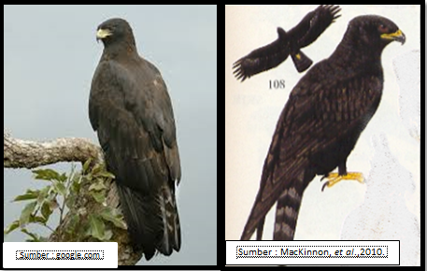
Gambar 5. Elang hitam (Ictinaetus malayensis)
Elang hitam berukuran besar dengan panjang sekitar 70 cm dan bisa lebih. Sayap dan ekornya panjang sehingga burung ini terlihat besar bila terbang. Seluruh tubuh berwarna hitam kecuali kaki dan pangkal paruh yang berwarna kuning.
Klasifikasi burung ini adalah sebagai berikut :
Kerajaan : Animalia
Filum : Chordata
Kelas : Aves
Bangsa : Acciptriformes
Suku : Acciptridae
Marga : Ictinaetus
Jenis : Ictinaetus malayensis
Ada 2 pose terbang, pada saat gliding (meluncur) dan soaring (mengintai). Di saat gliding, bulu paling ujung menekuk ke bagian dalam, sedangkan saat soaring bulu terbentang dan terlihat menyamping. Burung ini berbunyi meratap berulang – ulang, biasanya disuarakan sambil terbang tinggi berputar putar. Burung ini membuat sarang yng berukuran besar terbuat dari ranting – ranting dan dedaunan yang tersusun tebal (Langkah, 2016).
Menurut status perlindungan perdagangan burung yaitu CITES (Convention on International Trade of Endangered of Wild Fauna and Flora), dari ke dua puluh lima jenis burung hanya ada satu jenis yang masuk dalam kategori Appendix II, yaitu burung elang hitam (Ictinaetus malayensis). Jenis yang termasuk dalam Appendix II adalah daftar jenis yang tidak terancam punah, tetapi mungkin terancam punah apabila perdagangan terus berlanjut tanpa adanya pengaturan.

V.KESIMPULAN DAN SARAN

- Kesimpulan
Adapun kesimpulan dari penelitian di Kebun Raya Liwa ini adalah sebagai berikut :
- Burung di KRL lebih banyak di temukan pada tempat hinggap di ketinggian 2 – 7 meter, pada kategori perdu dan pohon yaitu ada 19 dari 25 jenis burung yang ditemukan.
- Nilai Indeks Kelimpahan Relatif tertinggi yaitu pada jenis burung walet sapi (Collocalia esculenta) sebesar 39.91 % dan nilai Indeks Kelimpahan Relatif terendah yaitu ada 7 jenis burung yang nilai masing – masingnya adalah 0.14 %.
- Status konservasi ke 25 jenis burung berdasarkan IUCN adalah Least Concern (LC) dan berdasarkan CITES ada satu jenis yang masuk ke dalam golongan Apendiks II yaitu jenis elang hitam (Ictinaetus malayensis) sedangkan berdasarkan Peraturan Menteri Lingkungan Hidup dan Kehutanan Republik Indonesia No. P.20/MENLHK/SETJEN/KUM.1/6/2018 ada satu jenis burung yang masuk dalam perlindungan yaitu jenis elang hitam (Ictinaetus malayensis).

- Saran
Adapun saran yang dapat diberikan pada penelitian ini adalah :
Kebun Raya Liwa dapat lebih banyak menanam tanaman dapat menghasilkan biji ataupun buah sebagai makanan burung dan jenis tanaman pohon atau perdu yang bisa menjadi sarang bagi burung, sehingga jumlah burung akan bertambah dan dapat menjadi obyek pengamatan burung yang lebih bagus lagi.
DAFTAR PUSTAKA

Alikodra, H. S. 1980. Dasar-Dasar Pembinaan Marga Satwa. Fakultas Kehutanan Institut Pertanian Bogor. Bogor.

Alikodra, H.S. 1990. Pengelolaan Satwa Liar. Departemen Pendidikan dan Kebudayaan, Direktorat Jenderal Pendidikan Tinggi, Pusat Antar Universitas Ilmu Hayati. Institut Pertanian Bogor. Bogor. pp.182

Alamendah. 2011. Nama Burung Langka Itu Cochoa beccarii Bukan Cochoa beccani. http://alamendah.wordpress.com/2011/04/12/nama-burung-langka-itu-cochoa-beccarii-bukan-cochoa-beccani/. (Diakses pada 12 April 2011).

Alamendah. 2015. https://alamendah.org/2015/06/08/burung-kutilang-pycnonotus-aurigaster-cucak-terpopuler/. (Diakses pada 16 April 2020

Bibby, C., D. B. Neil dan H. David. 2004. Bird Census Techniques. Book. The Cambridge University Press. UK. 255 p.

Bibby, C., M. Jones dan S. Marsden. 2000.Teknik- Teknik Lapangan Survei Burung. Birdlife Indonesia Programme. Bogor.

Bismark, M. 2011. Prosedur Operasi Standar (SOP) Untuk Survei Keragaman Jenis Pada Kawasan Konservasi. Litbang Kehutanan Kemenhut, Bogor.

Darmawan, M. P. 2006. Keanekaragaman jenis burung pada beberapa tipe habitat di Hutan Lindung Gunung Lumut Kalimantan Timur. Skripsi. Institut Pertanian Bogor. Bogor. 138 p.

Djana,FS. 2008. Habitat Selection by Flocking Wintering Common Cranes (Grus grus) at Los Pedroches Valley, Spain. Etologia 8: 21-24.

Ensiklopedi Indonesia. 1992. Ensiklopedi Indonesia Seri Fauna. PT. Ichtiar Baru van Hoeve. Jakarta.

Edubio. 2014. https://www.edubio.info/2014/10/burung-bondol-jawa.html. (Diakses pada 21 Maret 2020)

Fachrul. M.F,. 2007. Metode Sampling Bioekologi. Bumi Aksara, Jakarta. p. 58 - 65.

Ferianita, M. 2007. Metode Sampling Bioekologi. Bumi Aksara. Jakarta.

Hadinoto, Mulyadi, A., & Siregar, I. S. (2012). Keanekaragaman jenis burung di Hutan Kota Pekanbaru. Jurnal Ilmu Lingkungan, 6(1), 25-42.

Hadinoto, Mulyadi, A., & Siregar, I. S. (2012). Keanekaragaman jenis burung di Hutan Kota Pekanbaru. Jurnal Ilmu Lingkung-an, 6(1), 25-42.

Haryono, Tjipto. 2006. Etnozoologi Dalam Pembelajaran Taksonomi Vertebrata Di Jurusan Biologi Fmipa Unesa, Surabaya.

Hernowo, J.B. 2001. Suatu tinjauan terhadap keanekaragaman jenis burung dan peranannya di Hutan Lindung Bukit Soeharto, Kalimantan Timur. Media Konservasi 11(2): 19-32

Holmes, D dan W. M. Rombang. 2001. Daerah Penting bagi Burung: Sumatera. Buku. PKA/BirdLife International-Indonesia Programme. Bogor. 338 p.

Jalak. 2020. https://www.jalaksuren.net/ciri-khas-burung-truwok-kareo-padi-dan-perilakunya/ . (Diakses pada 21 Maret 2020)

Kehutanan .2003. Teknik Pembibitan Dan Konservasi Tanah. Gerakan Nasional Rehabilitasi Hutan dan Lahan. Buku I.

Kinnaird, F. Margareth, 1997. Sulawesi Utara: Sebuah Panduan Sejarah Alam. Yayasan Pengembangan Wallace, Indonesia.

Langkah.2016. http://langkahsuku.blogspot.com/2016/02/adaptasi-morfologi-fisiologi-dan.html (di akses 17 mei 2020, 08.20 WIB.)

LIPI. 2013. 3500 Plant Species of The Botanic Gardens of Indonesia. Bogor

MacKinnon, J., K. Phillips, dan B. Van Balen. 2010. Burung-burung di Sumatera. Jawa. Bali. dan Kalimantan. LIPI-Burung Indonesia. Bogor.

Menteri Kehutanan, 2013. Keputusan Menteri Kehutanan 35/MenhutII/2013 tanggal 15 Januari 2013 tentang Perubahan Atas Keputusan Menteri Kehutanan dan Perkebunan Nomor 422/Kpts-II/1999 Tanggal 15 Juni 1999 tentang Penunjukan Kawasan Hutan di Wilayah Provinsi Daerah Tingkat I Sumatera Barat, 2013.

Prasetyo, DK. 2002. Studi Habitat Sekitar Sarang Elang Jawa (Spizaetus bartelsi) Di Kawasan Cibolau Taman Nasional Gede-Pangrango Jawa Barat. Jurusan Biologi FMIPA UNDIP. Semarang.

Partasasmita, R. 1998. Ekologi Makan Burung Betet, Psittacula alexandri (L.) di Kawasan Kampus IPB Darmaga. Bogor.

Syafrudin, D. 2011. Keanekaragaman Jenis Burung Pada Beberapa Tipe Habitat di Tambling Wildlife Nature Conservation (TWNC), Taman Nasional Bukit Barisan Selatan Lampung. (Skripsi). Departemen Konservasi Sumberdaya Hutan dan Ekowisata Fakultas Kehutanan Institut Pertanian Bogor. Bogor.

Susanti, T. 2014. Indonesia miliki 1666 jenis burung dan terkaya jenis endemis [internet]. [diunduh 2014 Februari 2020 ]: Bogor (ID). Tersedia pada: http://www.burung.org/index.php?option=com_content&view=article&id=920&catid=28&Itemid=75.

Tortosa FS. 2000. Habitat Selection by Flocking Wintering Common Cranes (Grus grus) at Los Pedroches Valley, Spain. Etologia 8: 21-24.

Welty, J. C. 1982. The Life of Bird. Saunders College Publishing. Philadelphia.

Wibowo, A.D.H. 2006. Studi Keanekaragaman Jenis Burung di kawasan Gunung Lawu Sebelah Utara. p. 17,18.

Widiyatmoko. 1999. Perbedaan Relung Antara Cinenen Kelabu (Orthotomus sepium) Dan Prenjak Sayap Garis (Priniafamiliaris) Di Hutan Wanagama I. S1 thesis, UAJY.

Zowes, J.; David Bakewell dan Yus Rusila Noor. 2003. Panduan Studi Burung
Pantai.Wetlands International ñ Indonesia Programme, Bog.

LAMPIRAN

Tabel 3. Pengelompokkan Jenis Burung Berdasarkan Tempat Hinggap
No. | Nama Burung | Nama ilmiah | Tempat Hinggap Berdasarkan Habitus Berbeda
 |  |  | Pohon | Perdu | Herba
1. | Cucak kutilang | Pycnonotus aurigaster
2. | Merbah cerukcuk | Pycnonotus goiavier |  |  | -
3. | Gereja erasia | Passer montanus | -
4. | Bondol jawa | Lonchura leucogastroides | - | -
5. | Madu sriganti | Nectarinia jugularis |  |  | -
6. | Walet sapi | Collocalia esculenta
7. | Kapasan kemiri | Lalage nigra |  |  | -
8. | Tekukur biasa | Streptopelia chinensis
9. | Perkutut jawa | Geopelia striata
10. | Cekakak sungai | Todirhampus chloris |  |  | -
11. | Elang hitam | Ictinaetus malayensis |  | - | -
12. | Puyuh batu | Coturnis chinensis | - | -
13. | Perling kumbang | Aplonis panayensis |  | - | -
14. | Bentet kelabu | Lanius schach | - |  | -
15. | Punai gading | Treron vernans |  |  | -
16. | Cabai jawa | Dicaeum trochileum |  |  | -
17. | Cinenen kelabu | Orthotomus ruficeps |  |  | -
18. | Cucak kuning | Pycnonotus melanicterus |  |  | -
19. | Uncal buau | Macropygia emiliana |  |  | -
20. | Tepekong jambul | Hemiprocne longipennis |  | - | -
21. | Kedasi hitam | Surniculus lugubris |  |  | -
22. | Kicuit batu | Motacilia cinerea |  |  | -
23. | Punai jambu | Ptilinopus jambu | - |  | -
24. | Kareo padi | Amaurornis phoenicurus | - | -
25. | Cabai bunga api | Dicaeum trigonostigma |  |  | -

Tabel 4. Jumlah Individu Burung Pada 3 stasiun Pengamatan

No. | Nama Jenis Burung (Nama Ilmiah) | Jumlah Berdasarkan Stasiun Pengamatan
 |  | Stasiun 1 (Taman Araceae) | Stasiun 2 (B. Kantor Kanan) | Stasiun 3 (B. Kantor lurus)
1. | Cucak kutilang  (Pycnonotus aurigaster) | 39 | 35 | 51
2. | Merbah cerukcuk  (Pycnonotus goiavier) | 11 | 13 | 9
3. | Gereja erasia  (Passer montanus) | 16 | 5 | 4
4. | Bondol jawa  (Lonchura leucogastroides) | 4 | - | -
5. | Madu sriganti  (Nectarinia jugularis) | 2 | - | -
6. | Walet sapi  (Collocalia esculenta) | 103 | 41 | 135
7. | Kapasan kemiri  (Lalage nigra) | 1 | 1 | -
8. | Tekukur biasa  (Streptopelia chinensis) | 4 | 4 | -
9. | Perkutut jawa  (Geopelia striata) | 9 | 42 | 11
10. | Cekakak sungai  (Todirhampus chloris | 4 | 12 | 10
11. | Elang hitam  (Ictinaetus malayensis) | 1 | - | -
12. | Puyuh batu  (Coturnis chinensis) | - | 1 | 1
13. | Perling kumbang  (Aplonis panayensis) | - | 2 | -
14. | Bentet kelabu  (Lanius schach) | 1 | 9 | 1
15. | Punai gading  (Treron vernans) | 34 | 22 | 6
16. | Cabai jawa  (Dicaeum trochileum) | 1 | - | -
17. | Cinenen kelabu  (Orthotomus ruficeps) | - | 1 | 3
18. | Cucak kuning  (Pycnonotus melanicterus) | 4 | 3 | 1
19. | Uncal buau  (Macropygia emiliana) | 2 | 24 | 8
20. | Tepekong jambul  (Hemiprocne longipennis) | - | - | 1
21. | Kedasi hitam  (Surniculus lugubris) | 1 | - | -
22. | Kicuit batu  (Motacilia cinerea) | - | - | 1
23. | Punai jambu  (Ptilinopus jambu | - | 1 | -
24. | Kareo padi  (Amaurornis phoenicurus) | - | 2 | 1
25. | Cabai bunga api  (Dicaeum trigonostigma | - | - | 1
Jumlah |  | 237 | 218 | 244
Stasiun 1 + stasiun 2 + stasiun 3 = 237+218+244 = 699

Tabel 5. Nilai IKR Pada Setiap Jenis Burung
No | Nama Indonesia | Nama Ilmiah | Nilai IKR (%)
 | Cucak kutilang | Pycnonotus aurigaster | 17.88
 | Merbah cerukcuk | Pycnonotus goiavier | 4.72
 | Gereja erasia | Passer montanus | 3.58
 | Bondol jawa | Lonchura leucogastroides | 0.57
 | Madu sriganti | (Nectarinia jugularis) | 0.29
 | Walet sapi | Collocalia esculenta | 39.91
 | Kapasan kemiri | Lalage nigra | 0.29
 | Tekukur biasa | Streptopelia chinensis | 1.14
 | Perkutut jawa | Geopelia striata | 8.87
 | Cekakak sungai | Todirhampus chloris | 3.72
 | Elang hitam | Ictinaetus malayensis | 0.14
 | Puyuh batu | Coturnis chinensis | 0.29
 | Perling kumbang | Aplonis panayensis | 0.29
 | Bentet kelabu | Lanius schach | 1.57
 | Punai gading | Treron vernans | 8.87
 | Cabai jawa | Dicaeum trochileum | 0.14
 | Cinenen kelabu | Orthotomus ruficeps | 0.57
 | Cucak kuning | Pycnonotus melanicterus | 1.14
 | Uncal buau | Macropygia emiliana | 4.86
 | Tepekong jambul | Hemiprocne longipennis | 0.14
 | Kedasi hitam | Surniculus lugubris | 0.14
 | Kicuit batu | Motacilia cinerea | 0.14
 | Punai jambu | Ptilinopus jambu | 0.14
 | Kareo padi | Amaurornis phoenicurus | 0.43
 | Cabai bunga api | Dicaeum trigonostigma | 0.14

Tabel 6. Komposisi Feeding Guild

No. | Nama Jenis Burung (Nama Ilmiah) | Pengelompokan Berdasarkan Feeding Guild
 |  | I | F | G | N | C
1. | Cucak kutilang  (Pycnonotus aurigaster) |  |  | - | - | -
2. | Merbah cerukcuk  (Pycnonotus goiavier) |  |  | - | - | -
3. | Gereja erasia  (Passer montanus) |  | - |  | - | -
4. | Bondol jawa  (Lonchura leucogastroides) | - | - |  | - | -
5. | Madu sriganti  (Nectarinia jugularis) | - | - | - |  | -
6. | Walet sapi  (Collocalia esculenta) |  | - | - | - | -
7. | Kapasan kemiri  (Lalage nigra) |  | - | - | - | -
8. | Tekukur biasa  (Streptopelia chinensis) | - | - |  | - | -
9. | Perkutut jawa  (Geopelia striata) | - | - |  | - | -
10. | Cekakak sungai  (Todirhampus chloris |  | - | - | -
11. | Elang hitam  (Ictinaetus malayensis) | - | - | - | -
12. | Puyuh batu  (Coturnis chinensis) |  | - |  | - | -
13. | Perling kumbang  (Aplonis panayensis) |  |  | - |  | -
14. | Bentet kelabu  (Lanius schach) |  | - | - | -
15. | Punai gading  (Treron vernans) | - |  |  | - | -
16. | Cabai jawa  (Dicaeum trochileum) |  |  | - | - | -
17. | Cinenen kelabu  (Orthotomus ruficeps) |  | - | - | - | -
18. | Cucak kuning  (Pycnonotus melanicterus) |  |  | - | - | -
19. | Uncal buau  (Macropygia emiliana) |  |  | - | - | -
20. | Tepekong jambul  (Hemiprocne longipennis) |  | - | - | - | -
21. | Kedasi hitam  (Surniculus lugubris) |  |  | - | - | -
22. | Kicuit batu  (Motacilia cinerea) |  | - | - | -
23. | Punai jambu  (Ptilinopus jambu | - |  | - | - | -
24. | Kareo padi  (Amaurornis phoenicurus) |  | - |  | -
25. | Cabai bunga api  (Dicaeum trigonostigma |  |  | - | - | -

Keterangan :
I = (Insektivora) pemakan serangga
F=(Frugivora) pemakan buah buahan
G=(Graminivora) pemakan biji bijian
N=(Nektanivora) pemakan nektar
C=(Carnivora) pemakan daging

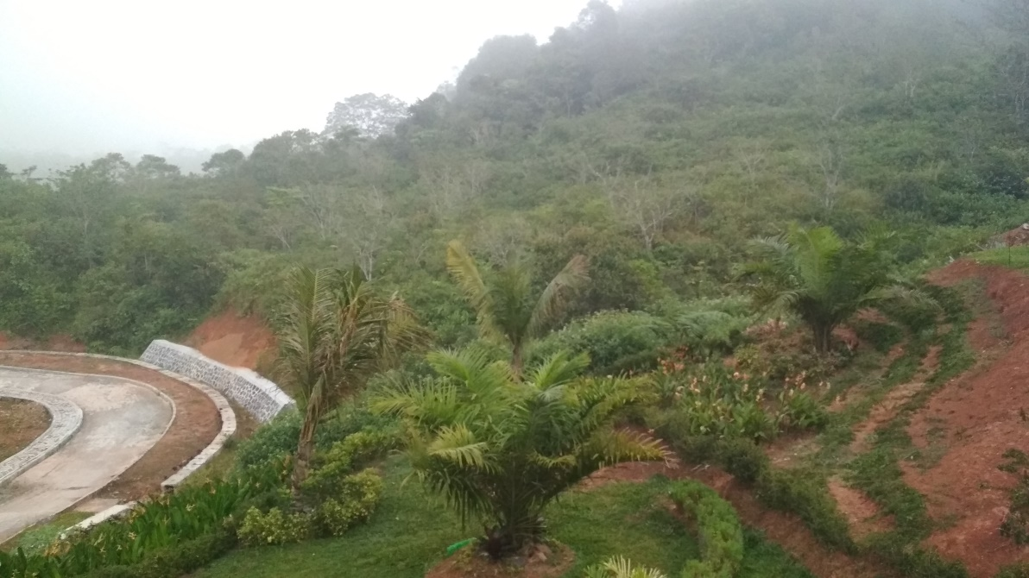
Gambar 6. Lokasi Pengamatan Burung Pada Stasiun Pengamatan Belakang
Kantor KRL

Gambar 7. Lokasi Pengamatan Burung Pada Stasiun Pengamatan Taman Araceae
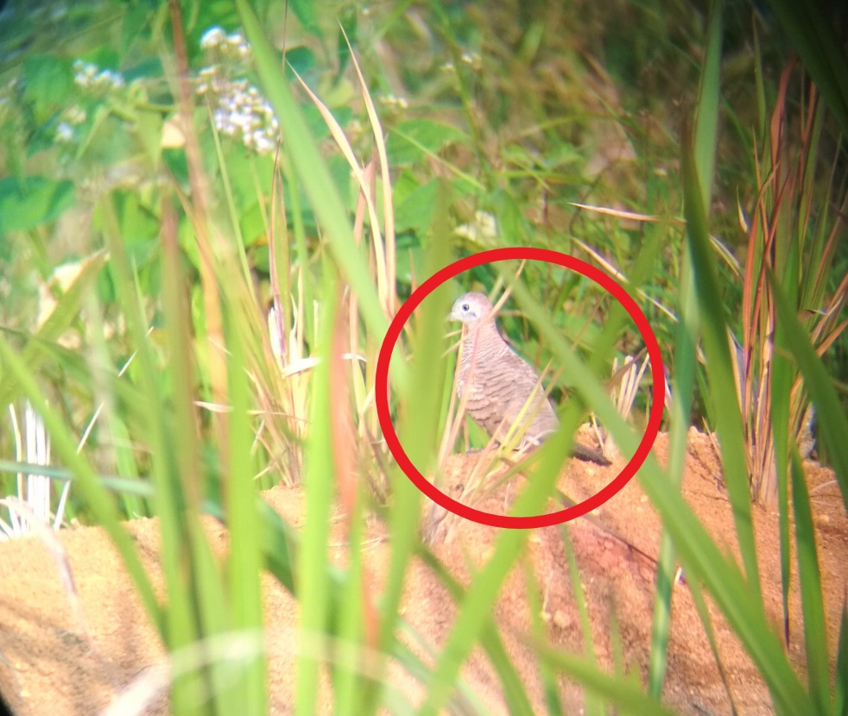

Gambar 8. Burung Perkutut Jawa (Geopelia striata)
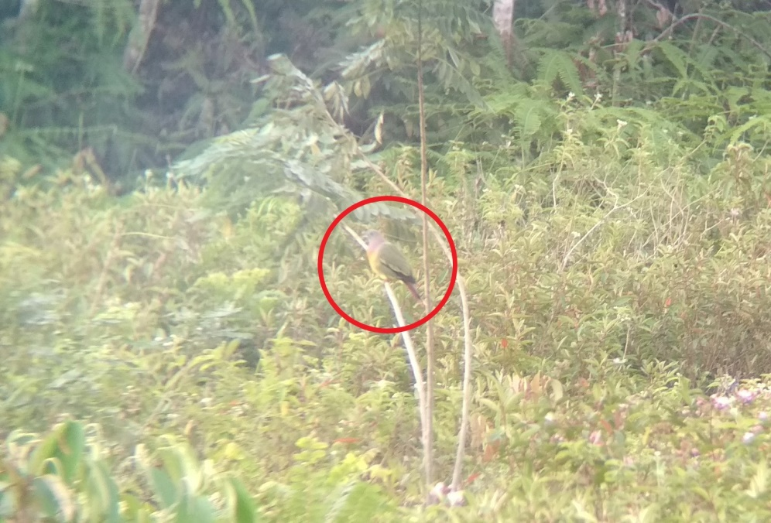

Gambar 9. Burung Punai Gading (Treron vernans)

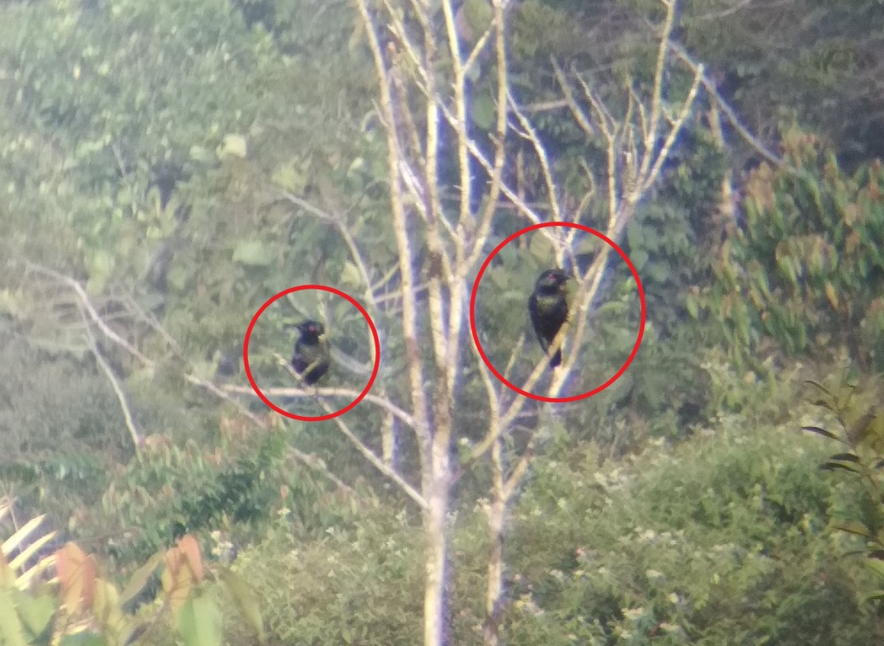

Gambar 10. Burung Perling Kumbang (Aplonis panayensis)

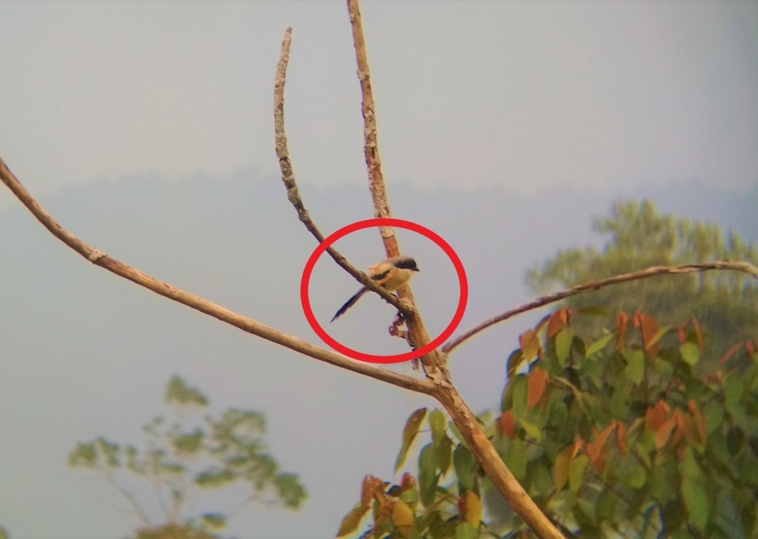

Gambar 11. Burung Bentet Kelabu (Lanius schach)

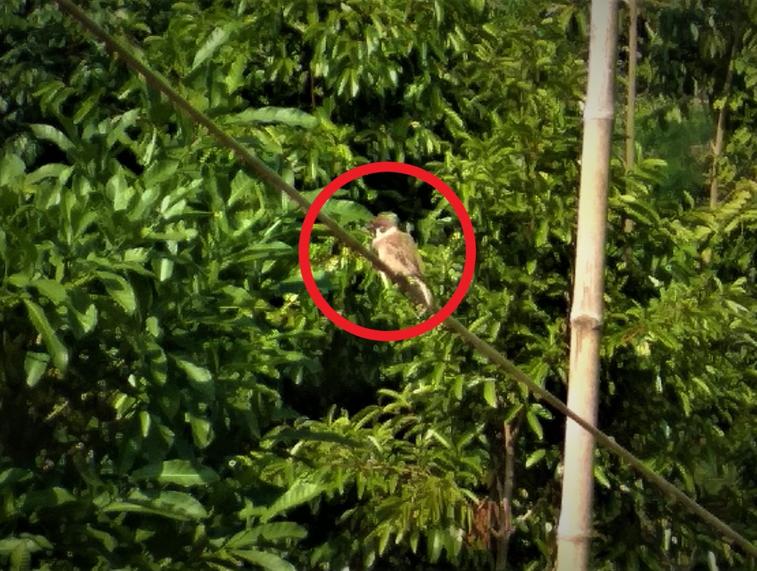

Gambar 12. Burung Gereja Erasia (Passer montanus)

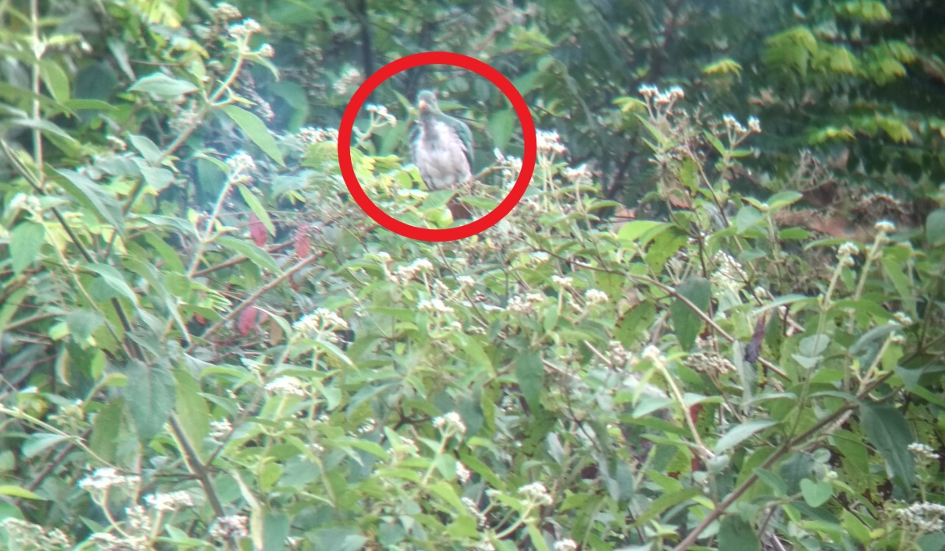

Gambar 13. Burung Punai Jambu (Ptilinopus jambu)
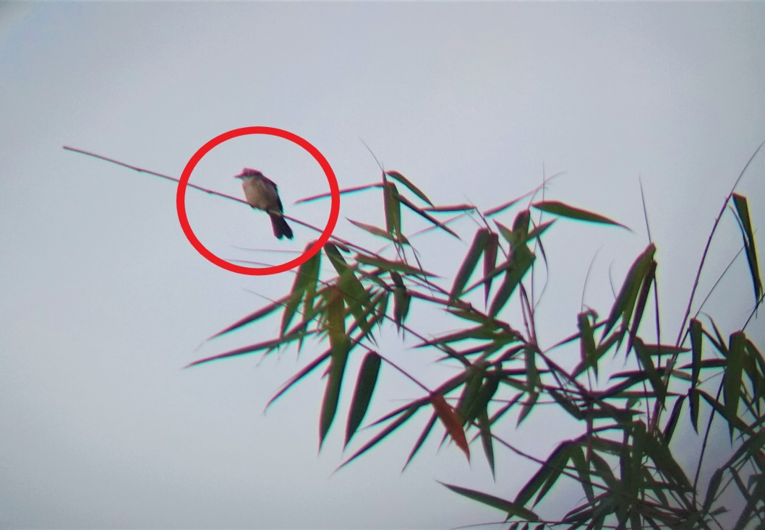

Gambar 14. Burung Merbah Cerukcuk (Pycnonotus goiavier)

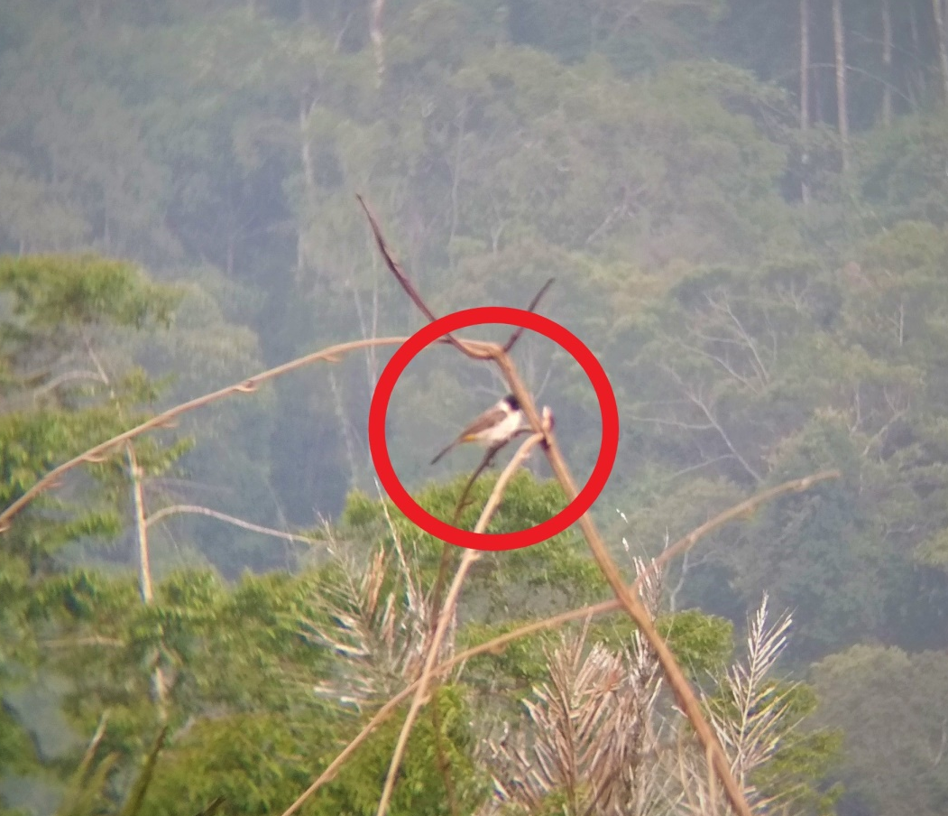

Gambar 15. Burung Cucak Kutilang (Pycnonotus aurigaster)
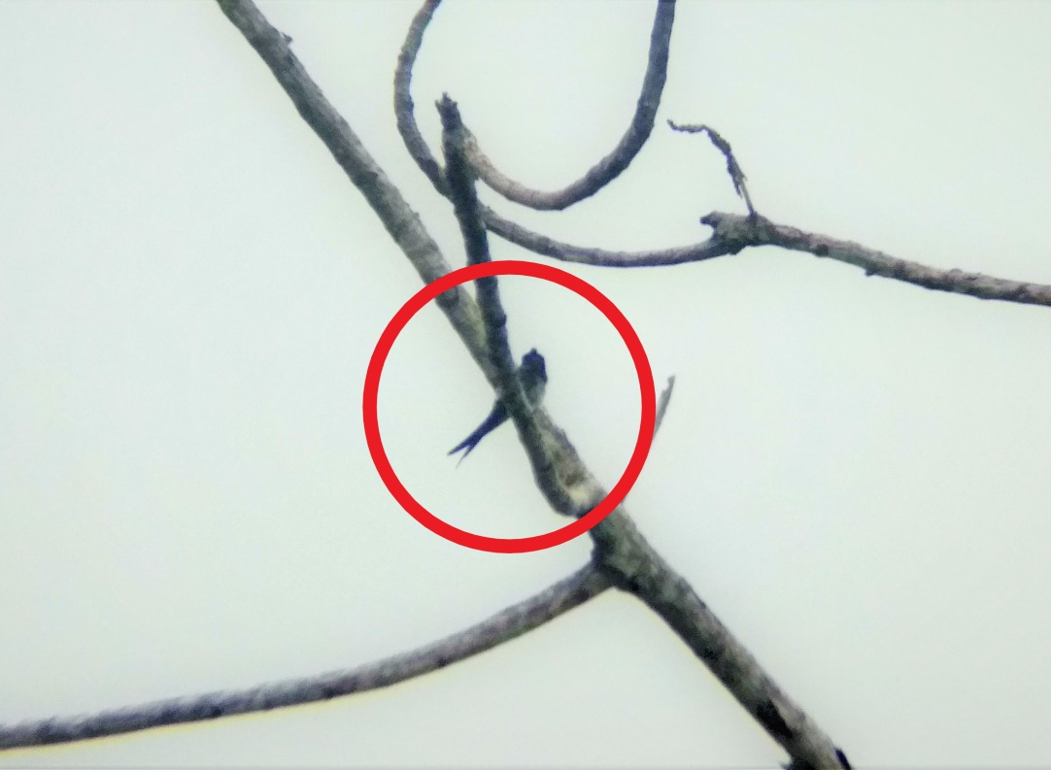

Gambar 16. Burung Tepekong Jambul (Hemiprocne longipennis)

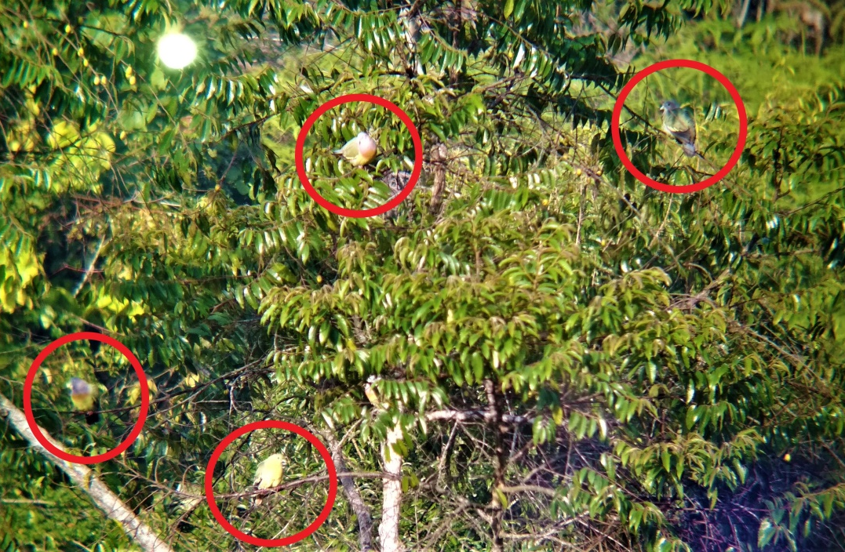

Gambar 17. 4 Individu Burung Punai Gading (Treron vernans)

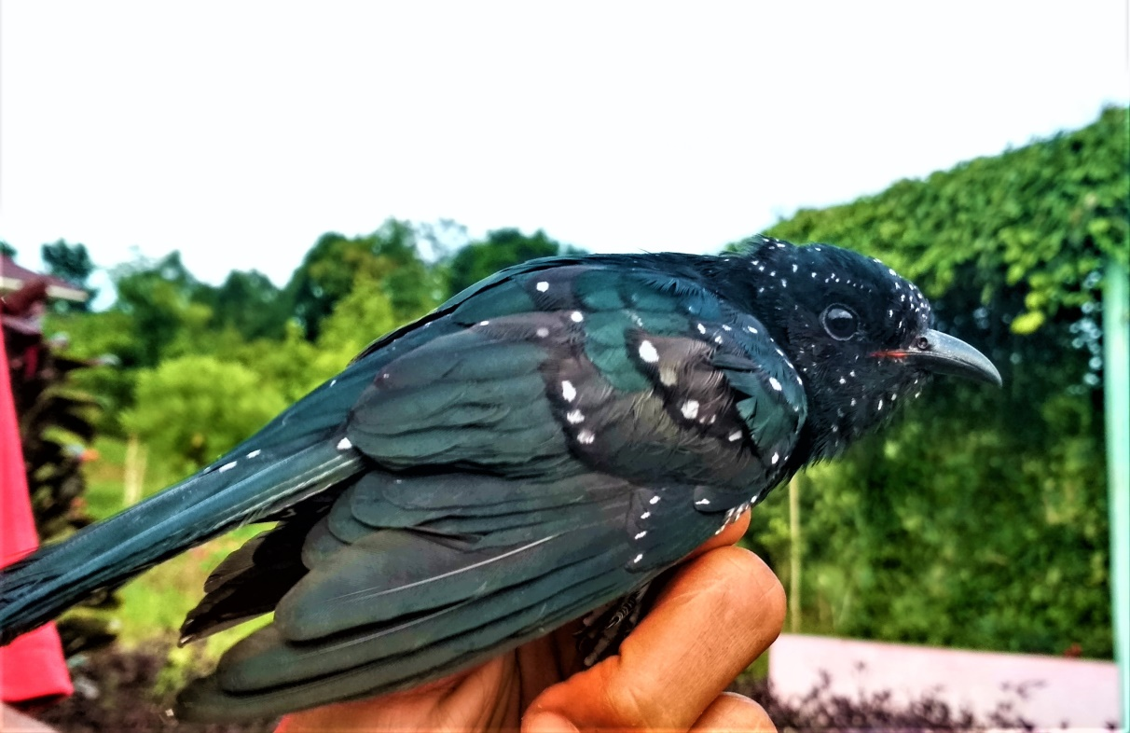

Gambar 18. Burung Kedasih Hitam (Surniculus lugubris)

